TỔNG LIÊN ĐOÀN LAO ĐỘNG VIỆT NAM

**TRƯỜNG ĐẠI HỌC TÔN ĐỨC THẮNG**

**KHOA CÔNG NGHỆ THÔNG TIN**



**ĐỒ ÁN MÔN CHUYÊN ĐỀ CÔNG NGHỆ PHẦN MỀM:**

**QUẢN LÝ CỬA HÀNG BÁN QUẦN ÁO**

*Người hướng dẫn*: **ThS. Vũ Đình Hồng**

*Người thực hiện*: **Đinh Trung Hiếu – 51703081**

**Nguyễn Minh Kha – 51703106**

**Nguyễn Minh Hải – 51703074**

Lớp : **17050303**

Khoá :  **21**

**THÀNH PHỐ HỒ CHÍ MINH, NĂM 2020**

TỔNG LIÊN ĐOÀN LAO ĐỘNG VIỆT NAM

**TRƯỜNG ĐẠI HỌC TÔN ĐỨC THẮNG**

**KHOA CÔNG NGHỆ THÔNG TIN**



**ĐỒ ÁN MÔN CHUYÊN ĐỀ CÔNG NGHỆ PHẦN MỀM:**

**QUẢN LÝ CỬA HÀNG BÁN QUẦN ÁO**

*Người hướng dẫn*: **ThS. Vũ Đình Hồng**

*Người thực hiện*: **Đinh Trung Hiếu – 51703081**

**Nguyễn Minh Kha – 51703106**

**Nguyễn Minh Hải – 51703074**

Lớp : **17050303**

Khoá :  **21**

**THÀNH PHỐ HỒ CHÍ MINH, NĂM 2020**

LỜI CÁM ƠN

Để có được bài đồ án này, nhóm em xin bày tỏ lòng biết ơn sâu sắc đến thầy Vũ Đình Hồng vì hỗ trợ những kiền thức có ích giúp em rất nhiều trong thời gian làm đồ án. Cám ơn thầy đã hỗ trợ chúng em để chúng em có thể hoàn thành đồ án một cách tốt nhất. Nhóm em mong thầy cô và tất cả bạn đọc sẽ đóng góp góp ý kiến, nhận xét và phê bình để nhóm em có thể hoàn thiện hơn.

TIỂU LUẬN ĐƯỢC HOÀN THÀNH TẠI TRƯỜNG ĐẠI HỌC TÔN ĐỨC THẮNG

Tôi xin cam đoan đây là công trình nghiên cứu của riêng nhóm tôi và được sự hướng dẫn khoa học của Giảng viên Vũ Đình Hồng. Các nội dung nghiên cứu, kết quả trong đề tài này là trung thực và chưa công bố dưới bất kỳ hình thức nào trước đây. Những số liệu trong các bảng biểu phục vụ cho việc phân tích, nhận xét, đánh giá được chính tác giả thu thập từ các nguồn khác nhau có ghi rõ trong phần tài liệu tham khảo.

Ngoài ra, trong luận văn còn sử dụng một số nhận xét, đánh giá cũng như số liệu của các tác giả khác, cơ quan tổ chức khác đều có trích dẫn và chú thích nguồn gốc.

**Nếu phát hiện có bất kỳ sự gian lận nào tôi xin hoàn toàn chịu trách nhiệm về nội dung luận văn của mình**. Trường đại học Tôn Đức Thắng không liên quan đến những vi phạm tác quyền, bản quyền do tôi gây ra trong quá trình thực hiện (nếu có).

*TP. Hồ Chí Minh, ngày tháng năm*

*Tác giả*

*(ký tên và ghi rõ họ tên)*

*Đinh Trung Hiếu*

*Nguyễn Minh Hải*

*Nguyễn Minh Kha*

PHẦN XÁC NHẬN VÀ ĐÁNH GIÁ CỦA GIẢNG VIÊN

**Phần xác nhận của GV hướng dẫn**

_______________________________________________________________________________________________________________________________________________________________________________________________________________________________________________________________________________________________________________________________________________________________________________________________________________

Tp. Hồ Chí Minh, ngày tháng năm

(kí và ghi họ tên)

**Phần đánh giá của GV chấm bài**

_______________________________________________________________________________________________________________________________________________________________________________________________________________________________________________________________________________________________________________________________________________________________________________________________________________

TP. Hồ Chí Minh, ngày tháng năm

(ký tên và ghi rõ họ tên)

TÓM TẮT

Bài báo cáo là tổng hợp cho tất cả những gì làm cho đồ án quản lý phần mềm bán quần áo chợ An Đông. Chúng ta có thể biết được quy trình hoạt động thực tế của 1 shop bán quần áo thực tế. Tổng hợp đầy đủ những tính năng cơ bản cũng như 1 số chức năng đặc trưng của 1 shop quần áo cần có.

MỤC LỤC

MỤC LỤC 7

DANH MỤC CÁC BẢNG BIỂU, HÌNH VẼ, ĐỒ THỊ 10

DANH MỤC BẢNG 10

CHƯƠNG 1: KHẢO SÁT VÀ GIỚI THIỆU PHẦN MỀM 14

1.1 Lời mở đầu 14

1.1.1 Câu hỏi khảo sát : 15

1.2 Giới thiệu phần mềm: 16

1.3 Đối tượng người dùng: 16

1.4 Giả định và phụ thuộc: 17

CHƯƠNG 2: CƠ SỞ LÝ THUYẾT 18

2.1 Sơ đồ Usecase: 18

2.1.1. Sơ đồ Usecase tổng quát: 18

2.1.2. Sơ đồ Usecase quản lý: 18

2.1.3. Sơ đồ Usecase nhân viên bán hàng: 19

2.2 Bảng mô tả Usecase: 19

2.2.1. Chức năng chung (chức năng của quản lý và nhân viên): 19

2.2.2. Chức năng riêng (chức năng của quản lý): 26

CHƯƠNG 3 – TÁC VỤ THIẾT KẾ & TỔ CHỨC DỮ LIỆU 34

3.1 Tổ chức dữ liệu: 34

3.1.1 Bảng TaiKhoan 34

3.1.2 Bảng DanhMuc: 35

3.1.3 Bảng SanPham: 35

3.1.4 Bảng Toa: 35

3.1.5 Bảng ChiTietToa: 36

3.1.6 Bảng NCC: 36

3.1.7 Bảng KhachHang: 36

3.1.8 Bảng HangNhap: 37

3.1.9 Bảng ChiTietHangNhap: 37

3.1.10 Bảng GioCongVaLuongNhanVien: 37

3.2 Sơ đồ thiết kế dữ liệu vật lý: 39

3.3 Mô hình Sequence: 40

3.3.1 Mô hình sequence đăng nhập: 40

3.3.2 Mô hình sequence cập nhật thông tin tài khoản: 40

3.3.3 Mô hình sequence quản lý sản phẩm: 41

3.3.4 Mô hình sequence quản lý mục sản phẩm 42

3.3.5 Mô hình sequence Quản lý danh thu 43

3.3.6 Mô hình sequence Lương Nhân viên 43

3.3.7 Mô hình sequence Quản lý nhà cung cấp 44

3.3.8 Mô hình sequence Quản lý Toa 44

3.3.9 Mô hình sequence Quản lý tài khoản 45

3.3.10 Mô hình sequence Cập nhật khách hàng 46

3.3.11 Mô hình sequence Cập nhật thông tin 47

3.3.12 Mô hình sequence Cập nhật Toa 47

3.3.13 Mô hình sequence Quản lý khách hàng 48

3.3.14 Mô hình sequence Mua hàng 49

3.3.15 Mô hình sequence Trả hàng 49

3.3.16 Mô hình sequence Quản lý phiếu nhập 50

3.4 Mô hình activity 52

3.4.1 Mô hình activity Đăng nhập 52

3.4.2 Mô hình activity Quản lý danh sách khách hàng 52

3.4.3 Mô hình activity Quản lý lương nhân viên 53

3.4.4 Mô hình activity Quản lý Danh thu 53

3.4.5 Mô hình activity Quản lý hàng nhập 54

3.4.6 Mô hình activity Quản lý tài khoản 54

3.4.7 Mô hình activity Quản lý sàn phẩm 55

3.4.8 Mô hình activity Quản lý Toa 55

3.4.9 Tạo toa 56

CHƯƠNG 4 – THIẾT KẾ GIAO DIỆN 57

4.1 Giao diện chung: 57

4.1.1 Giao diện form ‘ĐĂNG NHẬP’: 57

4.1.2 Giao diện form ‘BÁN HÀNG’: 57

4.4.3 Giao diện form ‘XÁC NHẬN THANH TOÁN’: 58

4.1.4 Toa hàng khi xuất ra file .pdf : 58

4.1.5 Giao diện form ‘THÔNG TIN TÀI KHOẢN’: 59

4.1.6 Giao diện form ‘DANH SÁCH KHÁCH HÀNG’: 60

4.2 Giao diện các chức năng của quản lý: 60

4.2.1 Giao diện form ‘QUẢN LÝ TOA HÀNG’ : 60

4.2.2 Giao diện form ‘QUẢN LÝ TÀI KHOẢN VÀ SẢN PHẨM’: 62

4.2.3 Giao diện form ‘DANH MỤC’: 63

4.2.4 Giao diện form ‘NHẬP HÀNG’: 64

4.2.5 Giao diện form ‘QUẢN LÝ LƯƠNG NHÂN VIÊN’ 66

4.2.6 Giao diện form ‘QUẢN LÝ DOANH THU’ 66

CHƯƠNG 5 – HIỆN THỰC HỆ THỐNG 68

5.1 Một số phần code chính: 68

5.1.1 Code thực hiện việc thêm các sản phẩm vào toa theo yêu cầu khách: 68

5.1.2 Code thực hiện việc lưu toa thành file pdf: 68

5.1.3 Code điều chỉnh biểu đồ thống kê theo dữ liệu doanh thu trong ngày: 69

5.2 Link demo thực tế phần mềm: 70

CHƯƠNG 6 – KẾT LUẬN 71

6.1 Ưu điểm của phần mềm: 71

6.2 Điểm hạn chế của phần mềm: 71

DANH MỤC CÁC BẢNG BIỂU, HÌNH VẼ, ĐỒ THỊ

DANH MỤC BẢNG

Hình 2.1.1: Sơ đồ UC tổng quát. 17

Hình 2.1.2: Sơ đồ UC quản lý sạp. 17

Hình 2.1.3: Sơ đồ UC nhân viên bán hàng. 18

Hình 3.2: Mối liên hệ trong database. 38

Hình 3.3.1: Mô hình sequence đăng nhập. 39

Hình 3.3.2: Mô hình sequence cập nhật thông tin tài khoản. 39

Hình 3.3.3.1 Mô hình sequence thêm sản phẩm 40

Hình 3.3.3.3 Mô hình sequence sửa sản phẩm 41

Hình 3.3.4 Mô hình sequence quản lý mục sản phẩm 41

Hình 3.3.5 Mô hình sequence Quản lý danh thu 42

Hình 3.3.6 Mô hình sequence Lương Nhân viên 42

Hình 3.3.7 Mô hình sequence Quản lý nhà cung cấp 43

Hình 3.3.8 Mô hình sequence Quản lý Toa 43

Hình 3.3.9.1 Mô hình sequence Thêm tài khoản 44

Hình 3.3.9.2 Mô hình se quence Xoá tài khoản 44

Hình 3.3.9.3 Mô hình sequence Sửa tài khoản 45

Hình 3.3.10 Mô hình sequence Cập nhật khách hàng 45

Hình 3.3.11 Mô hình sequence Cập nhật thông tin 46

Hình 3.3.12 Mô hình sequence Cập nhật Toa 46

Hình 3.3.13.1 Mô hình sequence Thêm khách hàng 47

Hình 3.3.13.2 Mô hình sequence Xoá khách hàng 47

Hình 3.3.14 Mô hình sequence Mua hàng 48

Hình 3.3.15 Mô hình sequence Trả hàng 48

Hình 3.3.16.1 Mô hình sequence In phiếu nhập 49

Hình 3.3.16.2 Mô hình sequence Lưu phiếu nhập 49

Hình 3.3.16.3 Mô hình sequence Xoá phiếu nhập 50

Hình 3.4.1 Mô hình activity Đăng nhập 51

Hình 3.4.2 Mô hình activity Quản lý danh sách khách hàng 51

Hình 3.4.3 Mô hình activity Quản lý lương nhân viên 52

Hình 3.4.4 Mô hình activity Quản lý Danh thu 52

Hình 3.4.5 Mô hình activity Quản lý hàng nhập 53

Hình 3.4.6 Mô hình activity Quản lý tài khoản 53

Hình 3.4.7 Mô hình activity Quản lý sàn phẩm 54

Hình 3.4.8 Mô hình activity Quản lý Toa 54

Hình 3.4.9 Tạo toa 55

Hình 4.1.1: Giao diện form ‘ĐĂNG NHẬP’. 56

Hình 4.1.2: Giao diện form ‘BÁN HÀNG’. 56

Hình 4.1.3: Giao diện form ‘XÁC NHẬN THANH TOÁN’. 57

Hình 4.1.4: Giao diện toa hàng khi xuất ra file .pdf. 57

Hình 4.1.5.1: Giao diện tab ‘Thông tin tài khoản’. 58

Hình 4.1.5.2: Giao diện tab ‘Đổi mật khẩu’. 58

Hình 4.1.6: Giao diện form ‘DANH SÁCH KHÁCH HÀNG’. 59

Hình 4.2.1.2 : Giao diện tab ‘Toa khách nợ’. 60

Hình 4.2.1.3 : Giao diện tab ‘Toa nợ khách’. 60

Hình 4.2.1.4 : Giao diện ‘CHI TIẾT TOA HÀNG’. 61

Hình 4.2.2.1 : Giao ‘Danh sách tài khoản’. 61

Hình 4.2.2.2 : Giao ‘Danh sách sản phẩm’. 62

Hình 4.2.3 : Giao diện form ‘DANH MỤC’. 62

Hình 4.2.4.1 : Giao diện tab ‘Nhập hàng’. 63

Hình 4.2.4.2 : Giao diện tab ‘Danh sách phiếu nhập’. 63

Hình 4.2.4.3 : Giao diện form ‘CHI TIẾT PHIẾU NHẬP’. 64

Hình 4.2.4.4 : Giao diện form ‘DANH MỤC NCC’. 64

Hình 4.2.5 : Giao diện form ‘QUẢN LÝ LƯƠNG NHÂN VIÊN’. 65

Hình 4.2.6.1 : Giao diện tab ‘Doanh thu trong ngày’. 65

Hình 4.2.6.2 : Giao diện tab ‘Doanh thu theo tháng’. 66

Hình 4.2.6.3 : Giao diện tab ‘Doanh thu theo năm’. 66

Hình 5.1.1: Giao diện tab ‘Doanh thu theo năm’. 67

Hình 5.1.2.1: Giao diện tab ‘Doanh thu theo năm’. 67

Hình 5.1.2.3: Giao diện tab ‘Doanh thu theo năm’. 68

Hình 5.1.3: Giao diện tab ‘Doanh thu theo năm’. 69

**DANH MỤC BẢNG**

Bảng 1.2 : Bảng câu hỏi khảo sát 15

Bảng 2.2.1.1: Bảng mô tả chức năng đăng nhập. 19

Bảng 2.2.1.2: Bảng mô tả chức năng đăng xuất. 19

Bảng 2.2.1.3: Bảng mô tả chức năng cập nhật thông tin cá nhân. 20

Bảng 2.2.1.4: Bảng mô tả chức năng đổi mật khẩu. 20

Bảng 2.2.1.5: Bảng mô tả chức năng quản lý khách hàng. 22

Bảng 2.2.1.7: Bảng mô tả chức năng bán hàng. 23

Bảng 2.2.1.8: Bảng mô tả chức năng giảm giá. 24

Bảng 2.2.1.9: Bảng mô tả chức năng thanh toán. 24

Bảng 2.2.1.10: Bảng mô tả chức năng lưu và in toa. 25

Bảng 2.2.2.1: Bảng mô tả chức năng quản lý toa. 26

Bảng 2.2.2.2: Bảng mô tả chức năng quản lý sản phẩm. 28

Bảng 2.2.2.3: Bảng mô tả chức năng quản lý tài khoản. 29

Bảng 2.2.2.4: Bảng mô tả chức năng quản lý phiếu nhập. 30

Bảng 2.2.2.5: Bảng mô tả chức năng quản lý danh sách nhà cung cấp. 31

Bảng 2.2.2.6: Bảng mô tả chức năng quản lý danh sách nhà cung cấp. 32

Bảng 2.2.2.7: Bảng mô tả chức năng quản lý doanh thu. 33

Bảng 3.1.1: Bảng TaiKhoan. 34

Bảng 3.1.3: Bảng DanhMuc. 34

Bảng 3.1.3: Bảng DanhMuc. 34

Bảng 3.1.4: Bảng Toa. 35

Bảng 3.1.5: Bảng Toa. 35

Bảng 3.1.6: Bảng NCC. 35

Bảng 3.1.7: Bảng KhachHang. 36

Bảng 3.1.8: Bảng HangNhap. 36

Bảng 3.1.9: Bảng ChiTietHangNhap. 36

Bảng 3.1.10: Bảng GioCongVaLuongNhanVien. 38

CHƯƠNG 1: KHẢO SÁT VÀ GIỚI THIỆU PHẦN MỀM

1.1 Lời mở đầu

Hiện nay, công nghệ thông tin được xem là một ngành mũi nhọn của quốc gia, đặc biệt là các nước đang phát triển, tiến hành công nghiệp hóa hiện đại hóa như nước ta. Sự bùng nổ thông tin và sự phát triển mạnh mẽ của công nghệ kỹ thuật số, muốn phát triển thì phải áp dụng tin học hóa vào tất cả các ngành các lĩnh vực. Cùng với sự phát triển nhanh chóng về phần cứng máy tính, các phần mềm càng trở nên đa dạng, phong phú, hoàn thiện hơn và hỗ trợ hiệu quả cho con người. Các phần mềm hiện nay ngày càng hỗ trợ cho người dùng thuận tiện sử dụng, thời gian xử lý nhanh chóng, và một số nghiệp vụ được tự động hóa cao. Do vậy mà trong việc phát triển phần mềm, sự đòi hỏi không chỉ là sự chính xác, xử lý được nhiều nghiệp vụ thực tế mà còn phải đáp ứng yêu cầu khác như về tốc độ, giao diện thân thiện, mô hình hóa được thực tế vào máy tính để người dùng sử dụng tiện lợi, quen thuộc, tính tương thích cao, bảo mật cao, … .Các phần mềm giúp tiết kiệm một lượng lớn thời gian, công sức của con người, tăng độ chính xác và hiệu quả trong công việc.

Việc quản lý bán hang của chợ An Đông nếu không có sự hỗ trợ của tin học, việc quản lý phải cần khá nhiều người, chia thành nhiều khẩu mới có thể quản lý quán như: Quản lý nhân viên( nhân viên làm việc theo ca hay làm cả ngày), quản lý toa, quản lý thanh toán,… Các công việc này đòi hỏi nhiều thời gian và công sức, mà sự chính xác và hiệu quả không cao, nếu làm bằng thủ công khong mang tính tự động. Một số nghiệp vụ như tra cứu, thống kê và hiệu chỉnh thông tin khá vất vả. Ngoài ra còn có một số khó khăn về việc lưu trữ khá đồ sộ, dễ bị thất lạc, tốn kém,… Trong khi đó các nghiệp vụ này có thể tin học hóa một cách đơn giản hơn. Với sự giúp đỡ của tin học, việc quản lý trở nên thuận tiện, nhanh chóng và hiệu quả hơn rất nhiều. Đó là một hiện trạng cần được giải quyết.

Tại các shop thời trang hay sạp quần áo hiện nay với lượng khách ngày càng tăng, để phục vụ khách được tốt hơn, chính xác hơn và nhanh chóng hơn thì cửa hàng đã tin học hóa các khâu quản lý. Đặc biệt là trong công tác kế toán và quản lý hàng hóa. Bởi vì công tác thủ công mà quán đang thực hiện đã bộc lộ nhiều hạn chế:

* Tra cứu thông tin về hàng hóa mất nhiều thời gian và không chính xác.
* Lưu trữ thông tin về nhập xuất hàng hóa, về thu chi cần nhiều loại giấy tờ cồng kềnh và không hiệu quả.
* Cập nhật thông tin hằng ngày tốn nhiều thời gian.
* Khó khăn trong quá trình thực hiện báo cáo thống kê, nhất là khi có sự cố đột xuất.

Trước tình hình đó vấn đề đặt ra là cần xây dựng một hệ thống thông tin đáp ứng được nhu cầu cơ bản sau:

* Lưu trữ khối lượng lớn thông tin hợp lý giảm ghi chép lưu trữ file giấy.
* Cập nhật dữ liệu nhanh chóng.
* Quản lý nhân viên.
* In hóa đơn bán hàng.
* Có khả năng lưu trữ thông tin lâu dài, đảm bảo tìm kiếm nhanh các dữ liệu khi cần thiết.
* Thống kê doanh thu.
* Phân quyền.
* Báo cáo.
* Tính Tiền.

1.1.1 Câu hỏi khảo sát :

|  |  |
| --- | --- |
| **Câu hỏi phỏng vấn** | **Câu trả lời** |
| **Ngoài chức năng mua bán quần áo, phần mềm còn có thêm dịch vụ gì không?** | Cần thêm chức năng thống kê doanh thu, hệ thống lương nhân viên. |
| **Các hình thức thanh toán được hỗ trợ của cửa hàng là gì ?** | Credit card và tiền mặt |
| **Nếu khách trả hàng thì hàng trả sẽ được xử lý như thế nào?** | Thêm hàng trả vào số kho theo số lượng trả. |
| **Những thông tin nào của khách hàng cần lưu lại?** | SĐT, tên và địa chỉ. |
| **Nếu khách hàng không mang đủ tiền thì cửa hàng sẽ làm như thế nào?** | Sẽ có mục ghi nợ lại cho khách nếu quản lý đồng ý để khách nợ. |
| **Anh/chị có muốn thống kê lại và xuất bản báo cáo doanh thu theo ngày không?** | Chỉ cần thống kê và không cần in báo cáo. |
| **Anh/chị có muốn lưu lại toàn bộ toa kể cả hóa đơn có những sản phẩm đã xóa hay không?** | Lưu lại toàn bộ hóa đơn. |
| **Ngoài người quản lý có thể thay đổi thông tin, anh/chị có muốn thêm chức năng tự chỉnh sửa thông tin cá nhân cho phần mềm không ?** | Chỉ cho chỉnh sửa mật khẩu và tên hiển thị. |
| **Trong chức năng nhập hàng anh/chị có muốn thêm chức năng lưu lại các nhà cung cấp cho cửa hàng không?** | Lưu lại thông tin nhà cung cấp. |
| **Về chức năng thống kê, anh/chị muốn sẽ thống kê theo từng ngày, theo từng tháng hay theo từng năm ?** | Theo từng ngày, từng tháng và từng năm. |

Bảng 1.2 : Bảng câu hỏi khảo sát.

1.2 Giới thiệu phần mềm:

Sạp C65 là sạp bán quần áo sỉ lẻ của chợ An Đông, đây là nơi kinh doanh các loại mặt hàng thời trang mà đa số là quần áo nữ. Phần mềm ứng dụng bán quần áo chợ An Đông “C65” là một phần mềm giúp sạp C65 có thể quản lý việc bán hàng và kinh doanh của sạp. Phần mềm “C65” có các chức năng chủ yếu là quản lý việc bán hàng (bán hàng/ trả hàng cũng như nhập hàng,....). “C65” được sử dụng bởi nhân viên bán hàng và quản lý của sạp, mỗi nhân viên sẽ có quyền hạn khác nhau để truy cập dữ liệu cũng như dùng để quản lý việc kinh doanh của sạp C65.

1.3 Đối tượng người dùng:

Phần mềm được ứng dụng cho 3 đối tượng đó là: khách hàng, nhân viên bán hàng và quản lý của sạp C65:

* Khách hàng không trực tiếp sử dụng phần mềm nhưng là người đưa ra các sản phẩm yêu cầu cho nhân viên bán hàng.
* Nhân viên bán hàng là người tiếp nhận các sản phẩm được yêu cầu từ khách hàng và thanh toán hóa đơn cho khách hàng.
* Người quản lý sẽ là người quản lý các nhân viên và là người có thể sử dụng mọi quyền hạn của phần mềm.

1.4 Giả định và phụ thuộc:

* Để có thể in ra hóa đơn cho khách hàng nếu họ muốn, yêu cầu phải có máy in kết nối để hệ thống của máy tính hiện tại.
* Phần mềm chỉ được cài đặt trên hệ thống máy tính của sạp, khi đó hệ thống phần mềm mới kết nối được với cơ sở dữ liệu của nhà hàng. Nếu không cài đặt trên hệ thống máy tính của sạp mà cài đặt trên máy tính khác thì bắt buộc phải có cở sở dữ liệu của sạp mới có thể thực hiện toàn bộ các chức năng.

CHƯƠNG 2: CƠ SỞ LÝ THUYẾT

2.1 Sơ đồ Usecase:

2.1.1. Sơ đồ Usecase tổng quát:

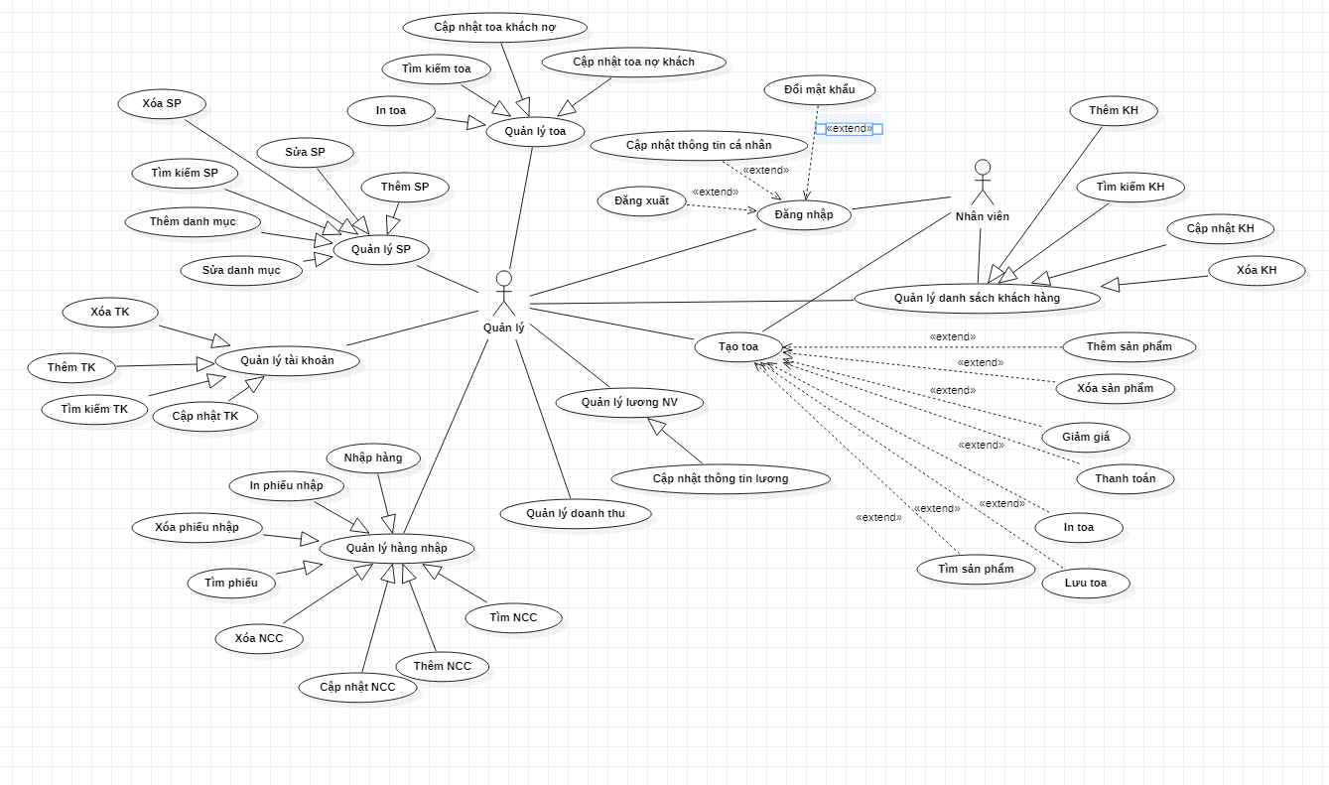

Hình 2.1.1: Sơ đồ UC tổng quát.

2.1.2. Sơ đồ Usecase quản lý:

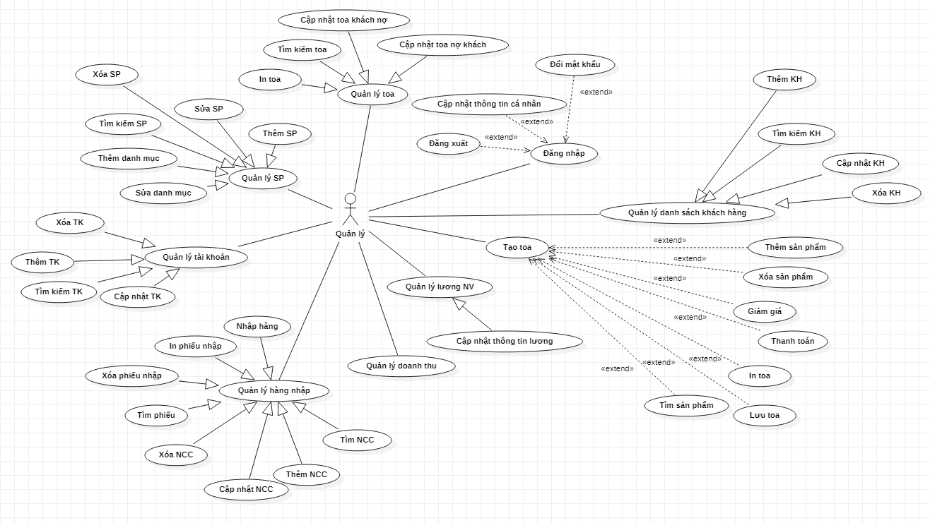

Hình 2.1.2: Sơ đồ UC quản lý sạp.

2.1.3. Sơ đồ Usecase nhân viên bán hàng:

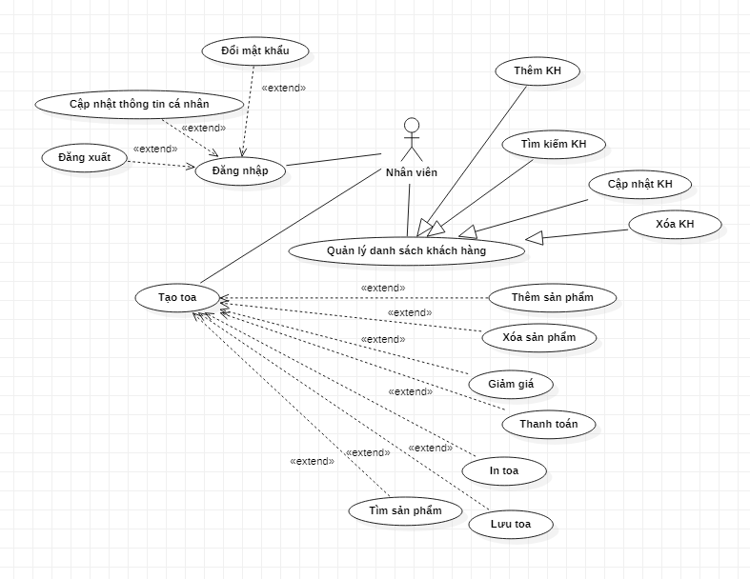

Hình 2.1.3: Sơ đồ UC nhân viên bán hàng.

2.2 Bảng mô tả Usecase:

2.2.1. Chức năng chung (chức năng của quản lý và nhân viên):

2.2.1.1. Chức năng đăng nhập:

|  |  |
| --- | --- |
| **Use case name :** | Đăng nhập |
| **Scenario :** | Đăng nhập vào hệ thống |
| **Triggering event:** | Nhân viên bắt đầu phiên làm việc. |
| **Actors:** | Quản lý, nhân viên bán hàng. |
| **Stakeholders:** | Nhân viên, quản lý: đăng nhập vào hệ thống. |
| **Precondition:** | Người dùng phải có tài khoản trên hệ thống. |
| **Flow of activities** | **Main flow (luồng chính):**   1. Điền thông tin đăng nhập: tài khoản, mật khẩu. 2. Bấm vào nút đăng nhập. 3. Hệ thống xác thực thông tin đăng nhập thành công và cho phép người dùng truy cập ứng dụng. |
| **Sub flow (luồng phụ):** |
| **Exception conditions:** | _ Hệ thống xác thực thông tin đăng nhập không thành công và hiển thị thông báo lỗi “Đăng nhập thất bại”. |

Bảng 2.2.1.1: Bảng mô tả chức năng đăng nhập.

2.2.1.2. Chức năng đăng xuất:

|  |  |
| --- | --- |
| **Use case name :** | Đăng xuất |
| **Scenario :** | Đăng xuất tài khoản khỏi hệ thống. |
| **Triggering event:** | Nhân viên muốn đăng xuất tài khoản khỏi hệ thống. |
| **Actors:** | Nhân viên, quản lý. |
| **Stakeholders:** | Nhân viên, quản lý: đăng xuất khỏi hệ thống. |
| **Precondition:** | Người dùng đã đăng nhập vào hệ thống. |
| **Flow of activities** | **Main flow (luồng chính):**   1. Nhân viên sau khi đăng nhập và sử dụng hệ thống. 2. Khi hết ca làm việc, nhân viên nhấn vào nút đăng xuất ở giao diện chính. 3. Hệ thống hiện thông báo xác nhận đăng xuất, nếu chọn có sẽ trả về giao diện đăng nhập. |
| **Sub flow (luồng phụ):** |
| **Exception conditions:** |  |

Bảng 2.2.1.2: Bảng mô tả chức năng đăng xuất.

2.2.1.3. Chức năng cập nhật thông tin cá nhân:

|  |  |
| --- | --- |
| **Use case name :** | Cập nhật thông tin cá nhân. |
| **Scenario :** | Người dùng cần thay đổi thông tin cá nhân. |
| **Triggering event:** | Khi người dùng chọn vào chức năng này trên giao diện. |
| **Actors:** | Quản lý, nhân viên bán hàng. |
| **Stakeholders:** | Nhân viên, quản lý: muốn cập nhật thông tin cá nhân. |
| **Precondition:** | Người dùng đã đăng nhập vào hệ thống. |
| **Flow of activities** | **Main flow (luồng chính):**   1. Chọn mục “Cập nhật thông tin tài khoản”. 2. Điền thông tin cần chỉnh sửa. 3. Bấm “Cập nhật”. 4. Hệ thống hiện thông báo xác nhận thông tin cá nhân mới và lưu lại dữ liệu vừa thay đổi. |
| **Sub flow (luồng phụ):** |
| **Exception conditions:** | Hệ thống sẽ không thực hiện cập nhật các thông tin người dùng muốn thay đổi nếu không nhập mật khẩu hoặc mật khẩu nhập sai. |

Bảng 2.2.1.3: Bảng mô tả chức năng cập nhật thông tin cá nhân.

2.2.1.4. Chức năng đổi mật khẩu:

|  |  |
| --- | --- |
| **Use case name :** | Đổi mật khẩu. |
| **Scenario :** | Người dùng muốn đổi mật khẩu mới. |
| **Triggering event:** | Người dùng muốn đổi mật khẩu mới. |
| **Actors:** | Quản lý, nhân viên bán hàng. |
| **Stakeholders:** | Nhân viên, Quản lý: muốn đổi mật khẩu. |
| **Precondition:** | Người dùng đã đăng nhập vào hệ thống. |
| **Flow of activities** | **Main flow (luồng chính):**   1. Người dùng chọn “Đổi mật khẩu” 2. Nhập “Mật khẩu hiện tại”, “Mật khẩu mới”, “Xác nhận MK”. 3. Chọn nút “Cập nhật”. 4. Hệ thống cập nhật mật khẩu mới của người dùng. |
| **Sub flow (luồng phụ):** |
| **Exception conditions:** | Hệ thống sẽ báo lỗi khi người dùng không nhập đủ thông tin yêu cầu, nếu nhập sai mật khẩu hiện tại và mật khẩu mới khi xác nhận không trùng khớp hệ thống sẽ báo lỗi. |

Bảng 2.2.1.4: Bảng mô tả chức năng đổi mật khẩu.

2.2.1.5. Chức năng quản lý khách hàng:

|  |  |
| --- | --- |
| **Use case name :** | Quản lý khách hàng |
| **Scenario :** | Khi cần xem hoặc tùy chỉnh thông tin khách hàng. |
| **Triggering event:** | Người dùng mở chức năng này trên hệ thống |
| **Actors:** | Quản lý, nhân viên bán hàng. |
| **Stakeholders:** | Quản lý, nhân viên bán hàng: muốn làm việc với chức năng quản lý khách hàng của hệ thống. |
| **Precondition:** | Người dùng có tài khoản trên hệ thống và khách hàng yêu cầu. |
| **Flow of activities** | **Main flow (luồng chính):**   1. Người dùng chọn chức năng quản lý khách hàng.   Luồng phụ 1: Thêm khách hàng.  Luồng phụ 2: Xóa khách hàng.  Luồng phụ 3: Cập nhật khách hàng (địa chỉ, tên, số điện thoại).   1. Hệ thống cập nhật dữ liệu. |
| **Sub flow (luồng phụ):**  Luồng phụ 1: Thêm khách hàng.   1. Nhập thông tin khách hàng. 2. Hệ thống kiểm tra thông tin vừa nhập. 3. Thông báo lỗi nếu thông tin đã tồn tại trong hệ thống và quay lại bước 1, ngược lại sẽ kết thúc usecase.   Luồng phụ 2: Xóa khách hàng.   1. Chọn khách hàng cần xóa 2. Hệ thống kiểm tra thông tin khách hàng. 3. Thông báo lỗi nếu khách hàng không có trong hệ thống và quay lại bước 1, ngược lại sẽ kết thúc usecase.   Luồng phụ 3: Cập nhật khách hàng (địa chỉ, tên, số điện thoại).   1. Nhập thông tin cần sửa của khách hàng và chọn mục sửa theo đúng thông tin (tên, số điện thoại, địa chỉ). 2. Hệ thống kiểm tra thông tin vừa nhập. 3. Thông báo lỗi nếu thông tin đã tồn tại trong hệ thống và quay lại bước 1, ngược lại sẽ kết thúc usecase. |
| **Exception conditions:** |  |

Bảng 2.2.1.5: Bảng mô tả chức năng quản lý khách hàng.

2.2.1.6. Chức năng tìm sản phẩm menu:

|  |  |
| --- | --- |
| **Use case name :** | Tìm sản phẩm menu. |
| **Scenario :** | Chọn sản phẩm theo yêu cầu khách hàng |
| **Triggering event:** | Khi người dùng không tìm thấy sản phẩm trên menu mặc định sẽ sử dụng khung tìm kiếm sản phẩm |
| **Actors:** | Quản lý, nhân viên bán hàng. |
| **Stakeholders:** | Nhân viên, quản lý: tìm món ăn trong menu. |
| **Precondition:** | Người dùng đã đăng nhập vào hệ thống. |
| **Flow of activities** | **Main flow (luồng chính):**   1. Người dùng nhập thông tin liên quan đến sản phẩm cần tìm (tên, giá, danh mục). 2. Hệ thống sẽ tìm và xuất ra thông tin sản phẩm. |
| **Sub flow (luồng phụ):** |
| **Exception conditions:** | Hệ thống sẽ không hiện ra thông tin sản phẩm nếu sản phẩm đó không tồn tại hoặc bị ẩn trong cơ sở dữ liệu |

Bảng 2.2.1.6: Bảng mô tả chức năng tìm sản phẩm menu.

2.2.1.7. Chức năng bán hàng (thêm/xóa sản phẩm trong toa):

|  |  |
| --- | --- |
| **Use case name :** | Bán hàng. |
| **Scenario :** | Khách hàng mua hàng hoặc trả hàng. |
| **Triggering event:** | Khách hàng yêu cầu nhân viên chọn những sản phẩm họ cần mua hoặc trả lại những sản phẩm bị lỗi họ đã mua trước đó. |
| **Actors:** | Quản lý, nhân viên bán hàng. |
| **Stakeholders:** | Nhân viên, quản lý: thực hiện theo yêu cầu khách hàng. |
| **Precondition:** | Người dùng đã đăng nhập vào hệ thống. |
| **Flow of activities** | **Main flow (luồng chính):**   1. Người dùng chọn vào checkbox bán hàng.   Luồng phụ 1: Mua hàng.  Luồng phụ 2: Bán hàng.   1. Hệ thống sẽ cập nhật số lượng tồn trong menu tạm thời. 2. Hệ thống sẽ cập nhật thông tin lên toa của khách. |
| **Sub flow (luồng phụ):**  Luồng phụ 1: Mua hàng.   1. Nhấp 2 lần vào sản phẩm khách yêu cầu. 2. Hệ thống kiểm tra số lượng tồn của sản phẩm vừa chọn. 3. Thông báo lỗi nếu như số lượng tồn ít hơn số lượng khách yêu cầu ngược lại sẽ thêm thông tin sản phẩm vào toa mua   Luồng phụ 2:   1. Nhấp 2 lần vào sản phẩm khách yêu cầu. 2. Hệ thống sẽ thêm thông tin sản phẩm vào toa trả |
| **Exception conditions:** | Hệ thống sẽ không hiện ra thông tin sản phẩm nếu sản phẩm đó không tồn tại hoặc bị ẩn trong cơ sở dữ liệu |

Bảng 2.2.1.7: Bảng mô tả chức năng bán hàng.

2.2.1.8. Chức năng giảm giá:

|  |  |
| --- | --- |
| **Use case name :** | Giảm giá. |
| **Scenario :** | Khách hàng mua hàng với số lượng lớn. |
| **Triggering event:** | Nhân viên sẽ giảm giá theo yêu cầu của quản lý nếu số lượng sản phẩm khách mua nhiều. |
| **Actors:** | Quản lý, nhân viên bán hàng. |
| **Stakeholders:** | Nhân viên, quản lý: thực hiện giảm giá cho khách hàng. |
| **Precondition:** | Người dùng đã đăng nhập vào hệ thống. |
| **Flow of activities** | **Main flow (luồng chính):**   1. Người dùng nhập số tiền muốn giảm giá. 2. Hệ thống cập nhật tổng tiền của toa hàng khi có giảm giá. |
| **Sub flow (luồng phụ):** |
| **Exception conditions:** |  |

Bảng 2.2.1.8: Bảng mô tả chức năng giảm giá.

2.2.1.9. Chức năng thanh toán:

|  |  |
| --- | --- |
| **Use case name :** | Thanh toán. |
| **Scenario :** | Nhân viên đã chọn đủ những sản phẩm khách hàng yêu cầu (mua hàng hoặc trả hàng). |
| **Triggering event:** | Người dùng tiến hành thanh toán sau khi khách lựa chọn xong. |
| **Actors:** | Quản lý, nhân viên bán hàng. |
| **Stakeholders:** | Nhân viên, quản lý: thực hiện thanh toán. |
| **Precondition:** | Khách phải có ít nhất 1 sản phẩm mua hoặc 1 sản phẩm cần trả. |
| **Flow of activities** | **Main flow (luồng chính):**   1. Người dùng chọn vào nút thanh toán. 2. Hệ thống kiểm tra toàn bộ thông tin cần thiết. 3. Tổng kết và xuất ra thông tin chi tiết toa tạm tính. |
| **Sub flow (luồng phụ):** |
| **Exception conditions:** | Thông báo lỗi nếu hệ thống kiểm tra chưa đầy đủ thông tin cần thiết. |

Bảng 2.2.1.9: Bảng mô tả chức năng thanh toán.

2.2.1.10. Chức năng lưu và in toa:

|  |  |
| --- | --- |
| **Use case name :** | Lưu và in toa. |
| **Scenario :** | Sau khi nhân viên xác nhận toa với khách. |
| **Triggering event:** | Nhân viên chọn vào nút lưu toa, in toa để hoàn thành toa. |
| **Actors:** | Quản lý, nhân viên bán hàng. |
| **Stakeholders:** | Nhân viên, quản lý: chọn nút lưu toa và in toa. |
| **Precondition:** | Sau khi người dùng chọn nút thanh toán. |
| **Flow of activities** | **Main flow (luồng chính):**   1. Chọn vào nút “Lưu toa”.   Luồng phụ 1: Chọn nút “Ok”.  Luồng phụ 2: Chọn nút “Cancel”. |
| **Sub flow (luồng phụ):**  Luồng phụ 1: Chọn nút “Ok”.   1. Hệ thống sẽ cho phép người dùng có thể sử dụng nút in toa. 2. Người dùng chọn nút in toa để in cho khách hàng.   Luồng phụ 2:   1. Hệ thống sẽ không thực hiện và không mở chức năng in toa. |
| **Exception conditions:** |  |

Bảng 2.2.1.10: Bảng mô tả chức năng lưu và in toa.

2.2.2. Chức năng riêng (chức năng của quản lý):

2.2.2.1. Chức năng quản lý toa:

|  |  |
| --- | --- |
| **Use case name :** | Quản lý toa. |
| **Scenario :** | Khi quản lý cần xem hoặc tùy chỉnh thông tin toa hàng. |
| **Triggering event:** | Quản lý mở chức năng này trên hệ thống. |
| **Actors:** | Quản lý. |
| **Stakeholders:** | Quản lý: muốn làm việc với chức năng quản lý toa. |
| **Precondition:** | Quản lý phải đăng nhập vào hệ thống. |
| **Flow of activities** | **Main flow (luồng chính):**   1. Quản lý danh sách toa:   Luồng phụ 1: Câp nhật toa khách nợ.  Luồng phụ 2: Cập nhật toa nợ khách.  Luồng phụ 3: In toa từ danh sách toa.   1. Cập nhật thông tin toa lên hệ thống (nếu có chỉnh sửa). |
| **Sub flow (luồng phụ):**  Luồng phụ 1: Câp nhật toa khách nợ.   1. Nhập số tiền khách cho toa khác nợ. 2. Hệ thống sẽ tính toán và cập nhật trạng thái cho toa, nếu khách trả đủ hệ thống sẽ ẩn toa khách nợ khỏi danh sách.   Luồng phụ 2: Cập nhật toa nợ khách.   1. Nhập số tiền khách cho toa nơ khách. 2. Hệ thống sẽ tính toán và cập nhật trạng thái cho toa, nếu sạp trả đủ hệ thống sẽ ẩn toa nợ khách khỏi danh sách.   Luồng phụ 3: In toa từ danh sách toa.   1. Quản lý chọn toa cần in. 2. Nhấn nút “In toa” , hệ thống sẽ in toa theo yêu cầu. |
| **Exception conditions:** |  |

Bảng 2.2.2.1: Bảng mô tả chức năng quản lý toa.

2.2.2.2. Chức năng quản sản phẩm:

|  |  |
| --- | --- |
| **Use case name :** | Quản lý sản phẩm. |
| **Scenario :** | Khi quản lý cần xem hoặc tùy chỉnh thông tin sản phẩm. |
| **Triggering event:** | Quản lý mở chức năng này trên hệ thống. |
| **Actors:** | Quản lý. |
| **Stakeholders:** | Quản lý: muốn làm việc với chức năng quản lý sản phẩm. |
| **Precondition:** | Quản lý phải đăng nhập vào hệ thống. |
| **Flow of activities** | **Main flow (luồng chính):**   1. Quản lý chọn các chức năng có trong tab quản lý sản phẩm:   Luồng phụ 1: Thêm sản phẩm.  Luồng phụ 2: Xóa sản phẩm.  Luồng phụ 3: Cập nhật sản phẩm.  Luồng phụ 4: Tìm sản phẩm.  Luồng phụ 5: Thêm danh mục.  Luồng phụ 6: Sửa danh mục.   1. Hệ thống cập nhật vào cơ sở dữ liệu. |
| **Sub flow (luồng phụ):**  Luồng phụ 1: Thêm sản phẩm.   1. Nhập thông tin sản phẩm mới. 2. Hệ thống kiểm tra thông tin sản phẩm mới. 3. Hệ thống thống báo thành công nếu thông tin hợp lệ, ngược lại báo lỗi nếu có sự trùng lặp với các sản phẩm cũ.   Luồng phụ 2: Xóa sản phẩm.   1. Chọn sản phẩm cần xóa. 2. Hệ thống kiểm tra mã sản phẩm trong cơ sở dữ liệu. 3. Hệ thống sẽ ẩn sản phẩm nếu đúng mã sản phẩm, ngược lại sẽ báo lỗi và yêu cầu chọn lại sản phẩm cần xóa.   Luồng phụ 3: Cập nhật sản phẩm.   1. Chọn sản phẩm và nhập thông tin cần thay đổi. 2. Hệ thống kiểm tra thông tin vừa đổi của sản phẩm. 3. Hệ thống thống báo thành công nếu thông tin hợp lệ, ngược lại báo lỗi nếu có sự trùng lặp với các sản phẩm cũ.   Luồng phụ 4: Tìm sản phẩm.   1. Nhập thông tin cần tìm. 2. Hệ thống sẽ truy thông tin và hiển thị các sản phẩm theo thông tin tìm kiếm.   Luồng phụ 5: Thêm danh mục.   1. Nhập thông tin danh mục mới. 2. Hệ thống kiểm tra thông tin danh mục mới. 3. Hệ thống thông báo thành công và thêm vào cơ sở dữ liệu, ngược lại nếu danh mục bị trùng sẽ báo lỗi và yêu cầu quản lý nhập lại.   Luồng phụ 6: Sửa danh mục.   1. Chọn danh mục cần sửa và cập nhật thông tin mới. 2. Hệ thống kiểm tra thông tin danh mục vừa thay đổi. 3. Hệ thống thông báo thành công và cập nhật vào cơ sở dữ liệu, ngược lại nếu danh mục bị trùng sẽ báo lỗi và yêu cầu quản lý nhập lại. |
| **Exception conditions:** |  |

Bảng 2.2.2.2: Bảng mô tả chức năng quản lý sản phẩm.

2.2.2.3. Chức năng quản lý tài khoản:

|  |  |
| --- | --- |
| **Use case name :** | Quản lý tài khoản. |
| **Scenario :** | Khi quản lý cần xem hoặc tùy chỉnh danh sách tài khoản. |
| **Triggering event:** | Quản lý mở chức năng này trên hệ thống. |
| **Actors:** | Quản lý. |
| **Stakeholders:** | Quản lý: muốn làm việc với chức năng quản lý tài khoản. |
| **Precondition:** | Quản lý phải đăng nhập vào hệ thống. |
| **Flow of activities** | **Main flow (luồng chính):**   1. Quản lý chọn các chức năng có trong tab quản lý tài khoản:   Luồng phụ 1: Thêm tài khoản.  Luồng phụ 2: Xóa tài khoản.  Luồng phụ 3: Cập nhật tài khoản.  Luồng phụ 4: Tìm tài khoản.   1. Hệ thống cập nhật vào cơ sở dữ liệu. |
| **Sub flow (luồng phụ):**  Luồng phụ 1: Thêm tài khoản.   1. Nhập thông tin tài khoản mới. 2. Hệ thống kiểm tra thông tin tài khoản mới. 3. Hệ thống thống báo thành công nếu thông tin hợp lệ hoặc báo lỗi nếu có sự trùng lặp với những tài khoản cũ.   Luồng phụ 2: Xóa tài khoản.   1. Chọn sản phẩm cần xóa. 2. Hệ thống kiểm tra tài khoản trong cơ sở dữ liệu. 3. Hệ thống sẽ ẩn sản phẩm nếu đúng tài khoản, ngược lại sẽ báo lỗi và yêu cầu chọn lại tài khoản cần xóa.   Luồng phụ 3: Cập nhật tài khoản.   1. Chọn tài khoản và nhập thông tin cần thay đổi. 2. Hệ thống kiểm tra thông tin vừa đổi của tài khoản. 3. Hệ thống thống báo thành công nếu thông tin hợp lệ hoặc báo lỗi nếu có sự trùng lặp với những tài khoản cũ.   Luồng phụ 4: Tìm tài khoản.   1. Nhập thông tin tài khoản cần tìm. 2. Hệ thống sẽ truy thông tin và hiển thị các tài khoản theo thông tin tìm kiếm. |
| **Exception conditions:** |  |

Bảng 2.2.2.3: Bảng mô tả chức năng quản lý tài khoản.

2.2.2.4. Chức năng quản lý phiếu nhập:

|  |  |
| --- | --- |
| **Use case name :** | Quản lý phiếu nhập. |
| **Scenario :** | Khi quản lý cần xem hoặc tùy chỉnh danh sách phiếu nhập. |
| **Triggering event:** | Quản lý mở chức năng này trên hệ thống. |
| **Actors:** | Quản lý. |
| **Stakeholders:** | Quản lý: muốn làm việc với chức năng quản lý phiếu nhập. |
| **Precondition:** | Quản lý phải đăng nhập vào hệ thống. |
| **Flow of activities** | **Main flow (luồng chính):**   1. Quản lý chọn các chức năng trong tab quản lý phiếu nhập:   Luồng phụ 1: Tìm phiếu nhập.  Luồng phụ 2: Tạo phiếu nhập (nhập hàng).  Luồng phụ 3: Xóa phiếu nhập.  Luồng phụ 4: In phiếu nhập.   1. Hệ thống cập nhật danh sách phiếu nhập trong cơ sở dữ liệu. 2. Hệ thống cập nhật số lượng tồn các sản phẩm. |
| **Sub flow (luồng phụ):**  Luồng phụ 1: Tìm phiếu nhập.   1. Nhập mã phiếu của phiếu nhập cần tìm. 2. Hệ thống sẽ truy thông tin và hiển thị thông tin của phiếu nhập tìm kiếm hoặc sẽ báo lỗi nếu không tồn tại mã phiếu vừa nhập vào.   Luồng phụ 2: Thêm phiếu nhập.   1. Nhập thông tin phiếu nhập mới. 2. Hệ thống kiểm tra thông tin phiếu nhập mới. 3. Hệ thống thống báo thành công nếu thông tin hợp lệ hoặc báo lỗi nếu có sự trùng lặp mã phiếu với những phiếu nhập cũ.   Luồng phụ 3: Xóa phiếu nhập.   1. Chọn phiếu nhập cần xóa và nhấn nút “Xóa phiếu”. 2. Hệ thống thông báo xác nhận 1 lần nữa trước khi xóa. 3. Hệ thống sẽ xóa phiếu nhập nếu chọn “Ok”.   Luồng phụ 4: In phiếu nhập.   1. Chọn phiếu nhập cần in. 2. Chọn nút “In phiếu”. 3. Hệ thống sẽ in phiếu nhập theo yêu cầu. |
| **Exception conditions:** |  |

Bảng 2.2.2.4: Bảng mô tả chức năng quản lý phiếu nhập.

2.2.2.5. Chức năng quản lý danh sách nhà cung cấp:

|  |  |
| --- | --- |
| **Use case name :** | Quản lý danh sách nhà cung cấp. |
| **Scenario :** | Khi quản lý cần xem hoặc tùy chỉnh danh sách nhà cung cấp. |
| **Triggering event:** | Quản lý mở chức năng này trên hệ thống. |
| **Actors:** | Quản lý. |
| **Stakeholders:** | Quản lý: muốn làm việc với chức năng quản lý nhà cung cấp. |
| **Precondition:** | Quản lý phải đăng nhập vào hệ thống. |
| **Flow of activities** | **Main flow (luồng chính):**   1. Quản lý chọn các chức năng trong form quản lý danh sách nhà cung cấp:   Luồng phụ 1: Tìm nhà cung cấp.  Luồng phụ 2: Thêm nhà cung cấp.  Luồng phụ 3: Xóa nhà cung cấp.  Luồng phụ 4: Cập nhật nhà cung cấp.   1. Hệ thống cập nhật danh sách nhà cung cấp trong cơ sở dữ liệu. |
| **Sub flow (luồng phụ):**  Luồng phụ 1: Tìm nhà cung cấp.   1. Nhập thông tin nhà cung cấp cần tìm. 2. Hệ thống sẽ truy thông tin và hiển thị thông tin của nhà cung cấp tìm kiếm.   Luồng phụ 2: Thêm nhà cung cấp.   1. Nhập thông tin nhà cung cấp mới. 2. Hệ thống kiểm tra thông tin nhà cung cấp mới. 3. Hệ thống thống báo thành công nếu thông tin hợp lệ hoặc báo lỗi nếu có sự trùng lặp mã nhà cung cấp với những nhà cung cấp cũ.   Luồng phụ 3: Xóa nhà cung cấp.   1. Chọn phiếu nhập cần xóa và nhấn nút “Xóa NCC”. 2. Hệ thống thông báo xác nhận 1 lần nữa trước khi xóa. 3. Hệ thống sẽ ẩn nhà cung cấp nếu chọn “Ok”.   Luồng phụ 4: Cập nhật nhà cung cấp.   1. Chọn nhà cung cấp và cập nhật thông tin cần thay đổi. 2. Hệ thống thống báo thành công. |
| **Exception conditions:** |  |

Bảng 2.2.2.5: Bảng mô tả chức năng quản lý danh sách nhà cung cấp.

2.2.2.6. Chức năng quản lý lương nhân viên:

|  |  |
| --- | --- |
| **Use case name :** | Quản lý lương nhân viên. |
| **Scenario :** | Khi quản lý cần xem hoặc tùy chỉnh lương nhân viên. |
| **Triggering event:** | Quản lý mở chức năng này trên hệ thống. |
| **Actors:** | Quản lý. |
| **Stakeholders:** | Quản lý: muốn làm việc với chức năng quản lý lương nhân viên. |
| **Precondition:** | Quản lý phải đăng nhập vào hệ thống. |
| **Flow of activities** | **Main flow (luồng chính):**   1. Chọn nhân viên cần cập nhật. 2. Nhập thông tin chi tiết lương của nhân viên đó (lương thưởng, lương theo giờ, giờ làm theo ngày). 3. Enter để cập nhật. 4. Hệ thống cập nhật thông tin lương nhân viên vào hệ thống. |
| **Sub flow (luồng phụ):** |
| **Exception conditions:** |  |

Bảng 2.2.2.6: Bảng mô tả chức năng quản lý danh sách nhà cung cấp.

2.2.2.7. Chức năng quản lý lương nhân viên:

|  |  |
| --- | --- |
| **Use case name :** | Quản lý doanh thu. |
| **Scenario :** | Khi quản lý cần xem tổng kết doanh thu. |
| **Triggering event:** | Quản lý mở chức năng này trên hệ thống. |
| **Actors:** | Quản lý. |
| **Stakeholders:** | Quản lý: muốn làm việc với chức năng quản lý doanh thu. |
| **Precondition:** | Quản lý phải đăng nhập vào hệ thống. |
| **Flow of activities** | **Main flow (luồng chính):**   1. Xem thống kê doanh thu theo ngày. 2. Xem thống kê doanh thu theo tháng. 3. Xem thống kê doanh thu theo năm. |
| **Sub flow (luồng phụ):** |
| **Exception conditions:** |  |

Bảng 2.2.2.7: Bảng mô tả chức năng quản lý doanh thu.

CHƯƠNG 3 – TÁC VỤ THIẾT KẾ & TỔ CHỨC DỮ LIỆU

3.1 Tổ chức dữ liệu:

3.1.1 Bảng TaiKhoan

|  |  |  |
| --- | --- | --- |
| Tên | Kiểu dữ liệu | Ghi chú |
| Username | Long Text | Primary key |
| MatKhau | Long Text |  |
| TenHienThi | Long Text |  |
| SDT | Long Text |  |
| LoaiTaiKhoan | Long Text |  |
| Thang | Number |  |
| Nam | Number |  |
| TrangThai | Long Text |  |

Bảng 3.1.1: Bảng TaiKhoan.

3.1.2 Bảng DanhMuc:

|  |  |  |
| --- | --- | --- |
| Tên | Kiểu dữ liệu | Ghi chú |
| DanhMuc | Short Text | Primary key |

Bảng 3.1.3: Bảng DanhMuc.

3.1.3 Bảng SanPham:

|  |  |  |
| --- | --- | --- |
| Tên | Kiểu dữ liệu | Ghi chú |
| MaSp | Short Text | Primary key |
| TenSP | Short Text |  |
| GiaGoc | Number |  |
| GiaBan | Number |  |
| DanhMuc | Short Text |  |
| SoLuongTon | Number |  |
| TrangThai | Short Text |  |

Bảng 3.1.3: Bảng DanhMuc.

3.1.4 Bảng Toa:

|  |  |  |
| --- | --- | --- |
| Tên | Kiểu dữ liệu | Ghi chú |
| MaToa | Short Text | Primary key |
| NgayLapToa | Number |  |
| NhanVienLapToa | Date/Time |  |
| TenKhachHang | LongText |  |
| SDTKhachHang | Short Text |  |
| TongToa | Short Text |  |
| TienGiamGia | Number |  |
| KhachNo | Number |  |
| NoKhach | Number |  |
| HinhThucThanhToan | Short Text |  |

Bảng 3.1.4: Bảng Toa.

3.1.5 Bảng ChiTietToa:

|  |  |  |
| --- | --- | --- |
| Tên | Kiểu dữ liệu | Ghi chú |
| Id | AutoNumber | Primary key |
| MaToa | Number |  |
| MuaTra | Short Text |  |
| MaSP | Short Text |  |
| TenSP | Short Text |  |
| SoLuong | Number |  |
| GiaGoc | Number |  |
| GiaBan | Number |  |
| ThanhTien | Number |  |

Bảng 3.1.5: Bảng Toa.

3.1.6 Bảng NCC:

|  |  |  |
| --- | --- | --- |
| Tên | Kiểu dữ liệu | Ghi chú |
| MaNCC | Short Text | Primary key |
| TenNCC | Short Text |  |
| DiaChiNCC | Short Text |  |
| SDTNCC | Short Text |  |
| TranThai | Short Text |  |

Bảng 3.1.6: Bảng NCC.

3.1.7 Bảng KhachHang:

|  |  |  |
| --- | --- | --- |
| Tên | Kiểu dữ liệu | Ghi chú |
| SDTKhachHang | Short Text | Primary key |
| HoTenKhachHang | Short Text |  |
| DiaChiKhachHang | Short Text |  |

Bảng 3.1.7: Bảng KhachHang.

3.1.8 Bảng HangNhap:

|  |  |  |
| --- | --- | --- |
| Tên | Kiểu dữ liệu | Ghi chú |
| MaPhieu | Short Text | Primary key |
| NgayNhap | Date/Time |  |
| TongPhieu | Number |  |
| NCC | Short Text |  |
| MaNCC | Short Text |  |
| DiaChiNCC | Short Text |  |
| SDTNCC | Short Text |  |
| NVNhanHang | Long Text |  |
| NVLapPhieu | Long Text |  |

Bảng 3.1.8: Bảng HangNhap.

3.1.9 Bảng ChiTietHangNhap:

|  |  |  |
| --- | --- | --- |
| Tên | Kiểu dữ liệu | Ghi chú |
| ID | AutoNumber | Primary key |
| MaPhieu | Short Text |  |
| TenSP | Short Text |  |
| SoLuong | Short Text |  |
| DanhMuc | Short Text |  |
| GiaNhap | Number |  |

Bảng 3.1.9: Bảng ChiTietHangNhap.

3.1.10 Bảng GioCongVaLuongNhanVien:

|  |  |  |
| --- | --- | --- |
| Tên | Kiểu dữ liệu | Ghi chú |
| Id | AutoNumber | Primary key |
| Username | Long Text |  |
| Nam | Number |  |
| Thang | Number |  |
| LuongTheoGio | Number |  |
| LuongThuong | Number |  |
| TongLuong | Number |  |
| TongGioLam | Number |  |
| Ngay1 | Number |  |
| Ngay2 | Number |  |
| Ngay3 | Number |  |
| Ngay4 | Number |  |
| Ngay5 | Number |  |
| Ngay6 | Number |  |
| Ngay7 | Number |  |
| Ngay8 | Number |  |
| Ngay9 | Number |  |
| Ngay10 | Number |  |
| Ngay11 | Number |  |
| Ngay12 | Number |  |
| Ngay13 | Number |  |
| Ngay14 | Number |  |
| Ngay16 | Number |  |
| Ngay17 | Number |  |
| Ngay18 | Number |  |
| Ngay19 | Number |  |
| Ngay20 | Number |  |
| Ngay21 | Number |  |
| Ngay22 | Number |  |
| Ngay23 | Number |  |
| Ngay24 | Number |  |
| Ngay25 | Number |  |
| Ngay26 | Number |  |
| Ngay27 | Number |  |
| Ngay28 | Number |  |
| Ngay29 | Number |  |
| Ngay30 | Number |  |
| Ngay31 | Number |  |

Bảng 3.1.10: Bảng GioCongVaLuongNhanVien.

3.2 Sơ đồ thiết kế dữ liệu vật lý:

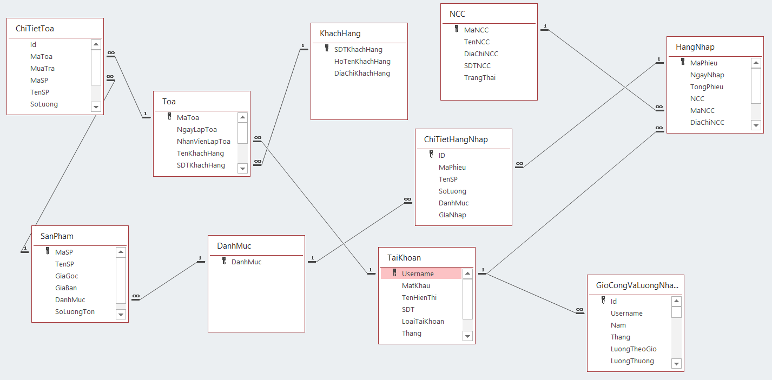

Hình 3.2: Mối liên hệ trong database.

3.3 Mô hình Sequence:

3.3.1 Mô hình sequence đăng nhập:

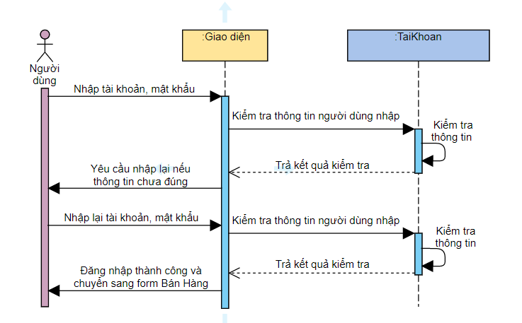

Hình 3.3.1: Mô hình sequence đăng nhập.

3.3.2 Mô hình sequence cập nhật thông tin tài khoản:

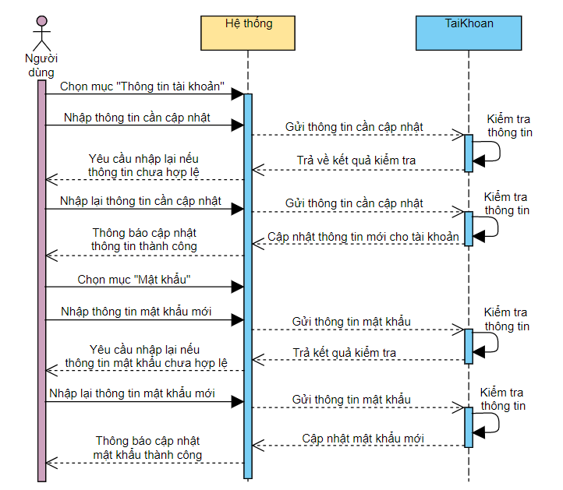

Hình 3.3.2: Mô hình sequence cập nhật thông tin tài khoản.

3.3.3 Mô hình sequence quản lý sản phẩm:

3.3.3.1 Mô hình sequence thêm sản phẩm:

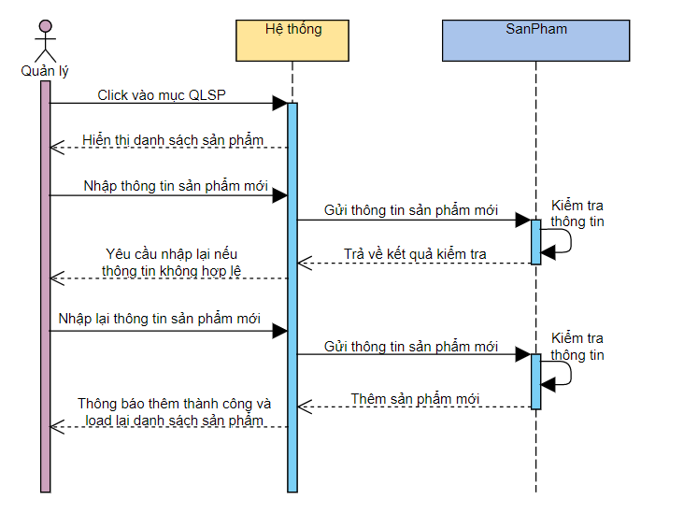

Hình 3.3.3.1 Mô hình sequence thêm sản phẩm

3.3.3.2 Mô hình sequence xoá sản phẩm

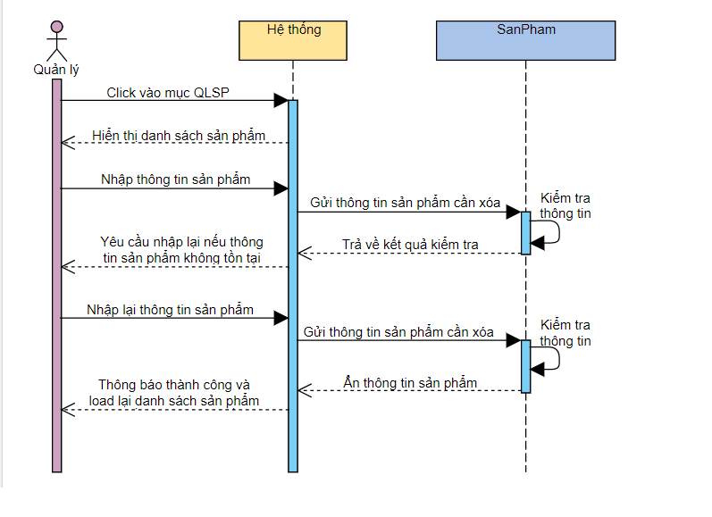Hình 3.3.3.2 Mô hình sequence xoá sản phẩm

3.3.3.3 Mô hình sequence sửa sản phẩm

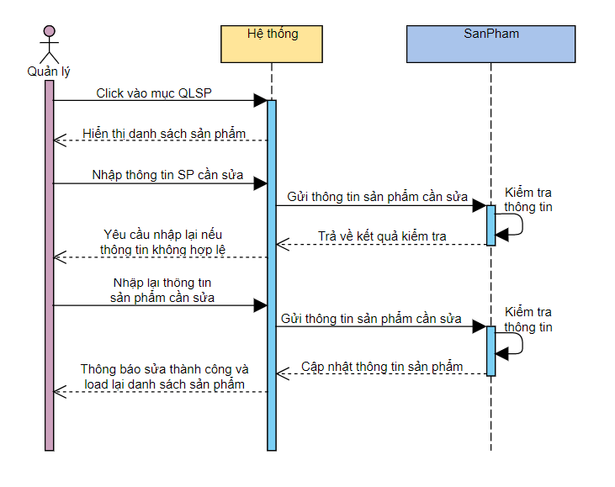

Hình 3.3.3.3 Mô hình sequence sửa sản phẩm

3.3.4 Mô hình sequence quản lý mục sản phẩm

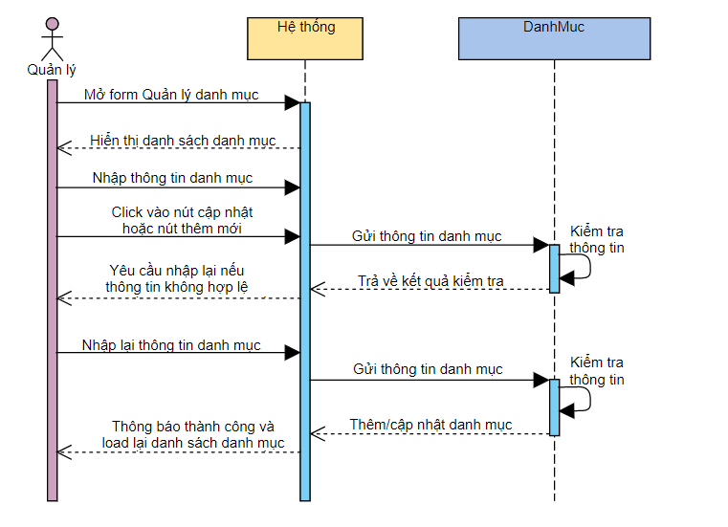

Hình 3.3.4 Mô hình sequence quản lý mục sản phẩm

3.3.5 Mô hình sequence Quản lý danh thu

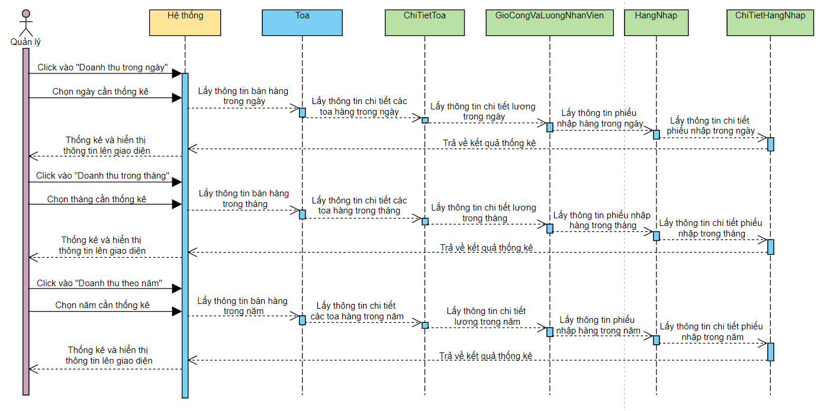

Hình 3.3.5 Mô hình sequence Quản lý danh thu

3.3.6 Mô hình sequence Lương Nhân viên

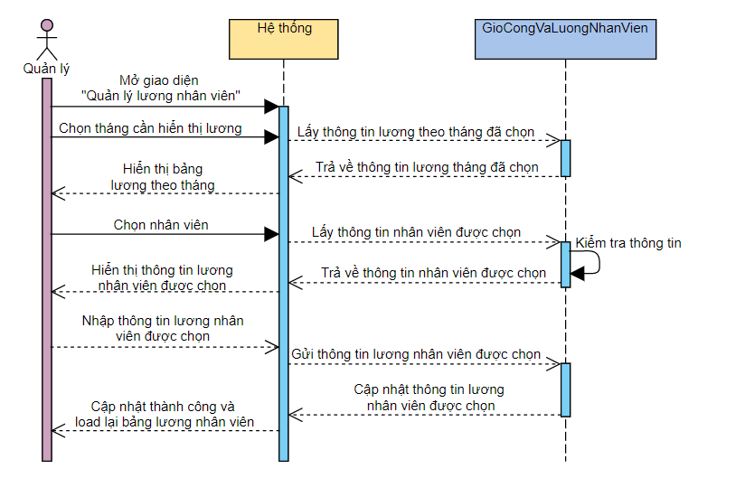

Hình 3.3.6 Mô hình sequence Lương Nhân viên

3.3.7 Mô hình sequence Quản lý nhà cung cấp

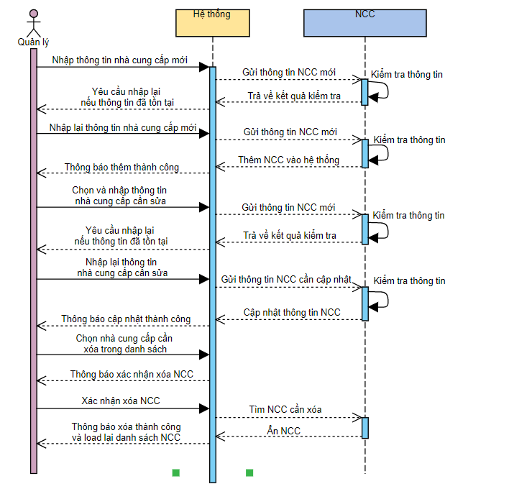

Hình 3.3.7 Mô hình sequence Quản lý nhà cung cấp

3.3.8 Mô hình sequence Quản lý Toa

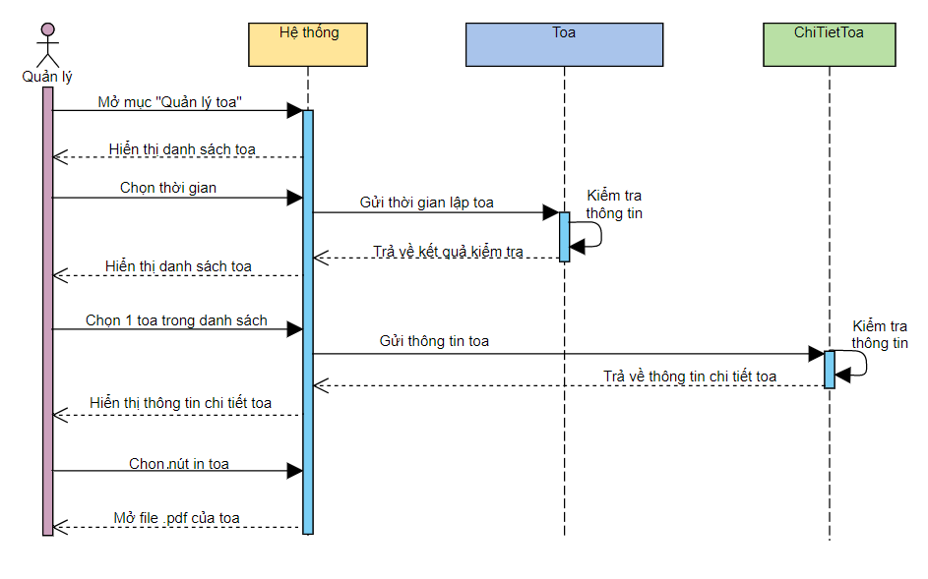

Hình 3.3.8 Mô hình sequence Quản lý Toa

3.3.9 Mô hình sequence Quản lý tài khoản

3.3.9.1 Mô hình sequence Thêm tài khoản

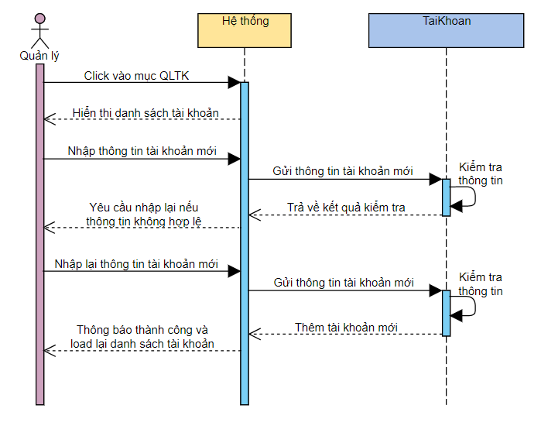

Hình 3.3.9.1 Mô hình sequence Thêm tài khoản

3.3.9.2 Mô hình se quence Xoá tài khoản

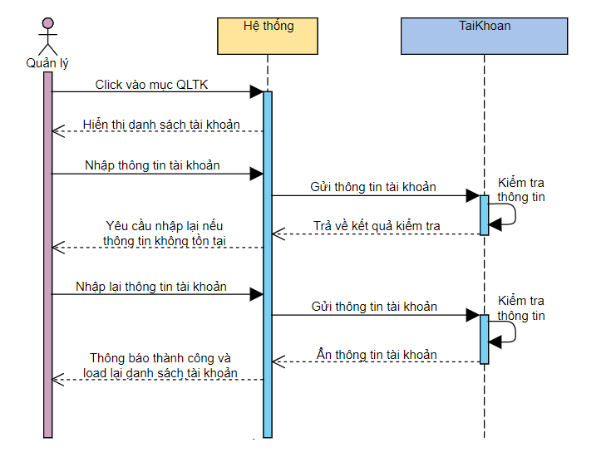

Hình 3.3.9.2 Mô hình se quence Xoá tài khoản

3.3.9.3 Mô hình sequence Sửa tài khoản

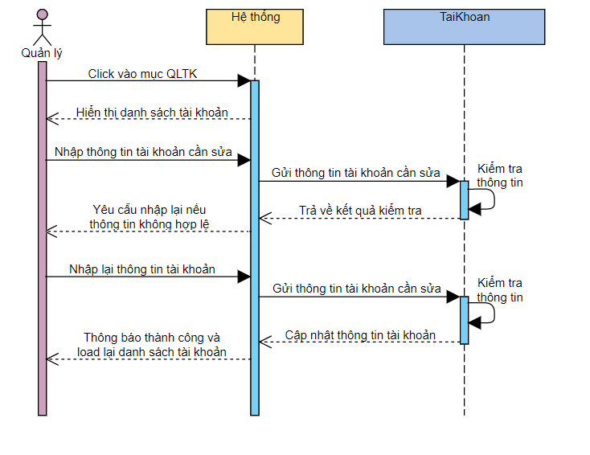

Hình 3.3.9.3 Mô hình sequence Sửa tài khoản

3.3.10 Mô hình sequence Cập nhật khách hàng

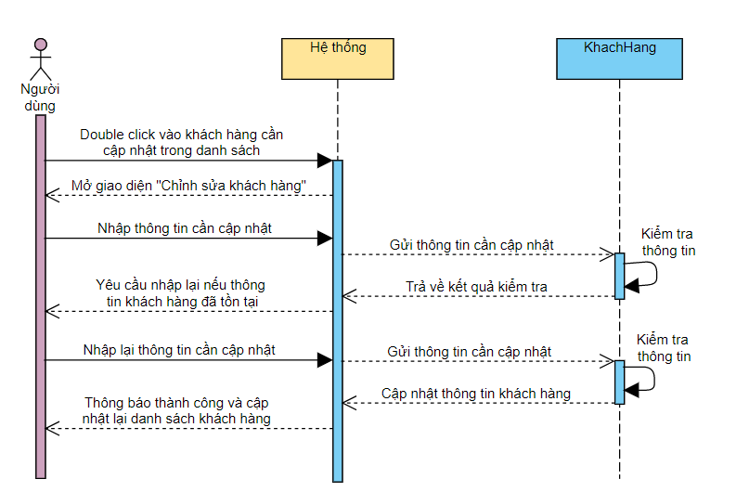

Hình 3.3.10 Mô hình sequence Cập nhật khách hàng

3.3.11 Mô hình sequence Cập nhật thông tin



Hình 3.3.11 Mô hình sequence Cập nhật thông tin

3.3.12 Mô hình sequence Cập nhật Toa

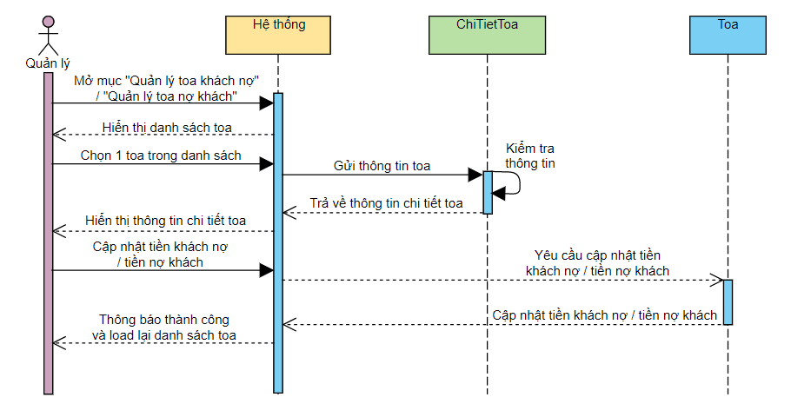

Hình 3.3.12 Mô hình sequence Cập nhật Toa

3.3.13 Mô hình sequence Quản lý khách hàng

3.3.13.1 Mô hình sequence Thêm khách hàng

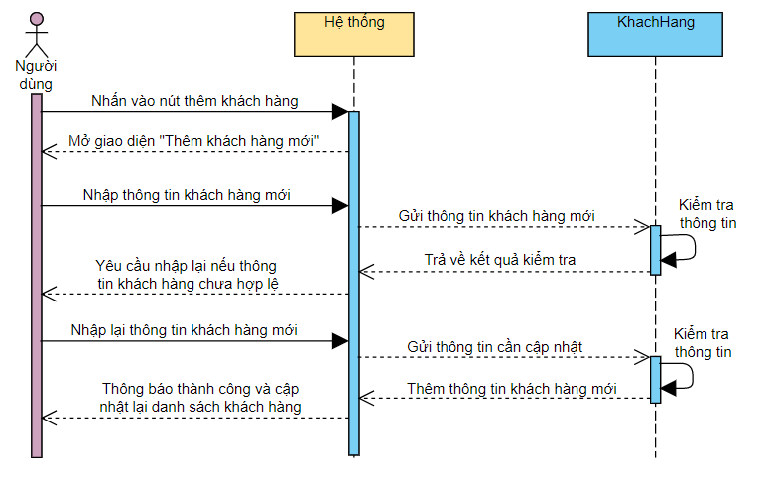

Hình 3.3.13.1 Mô hình sequence Thêm khách hàng

3.3.13.2 Mô hình sequence Xoá khách hàng

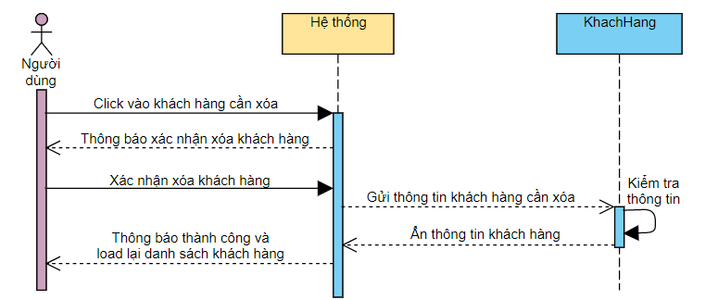

Hình 3.3.13.2 Mô hình sequence Xoá khách hàng

3.3.14 Mô hình sequence Mua hàng

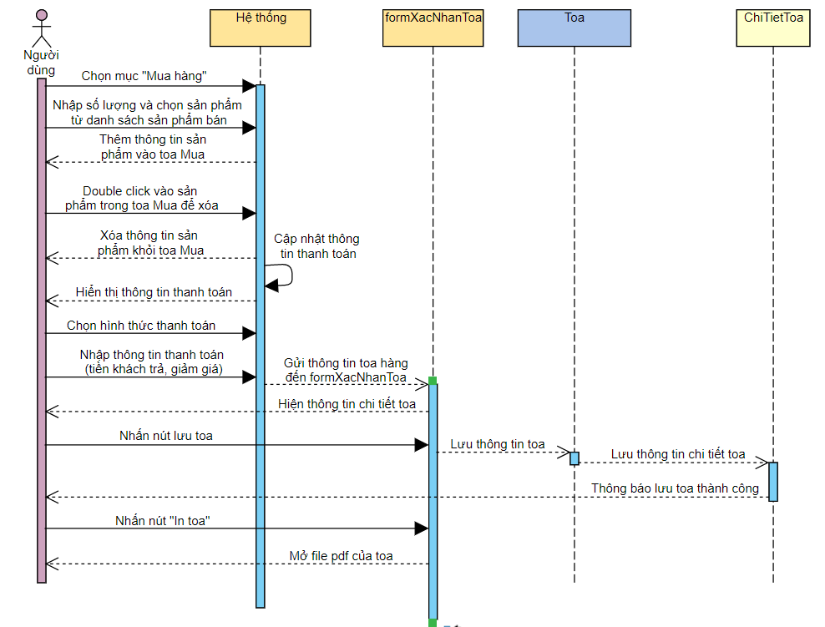

Hình 3.3.14 Mô hình sequence Mua hàng

3.3.15 Mô hình sequence Trả hàng

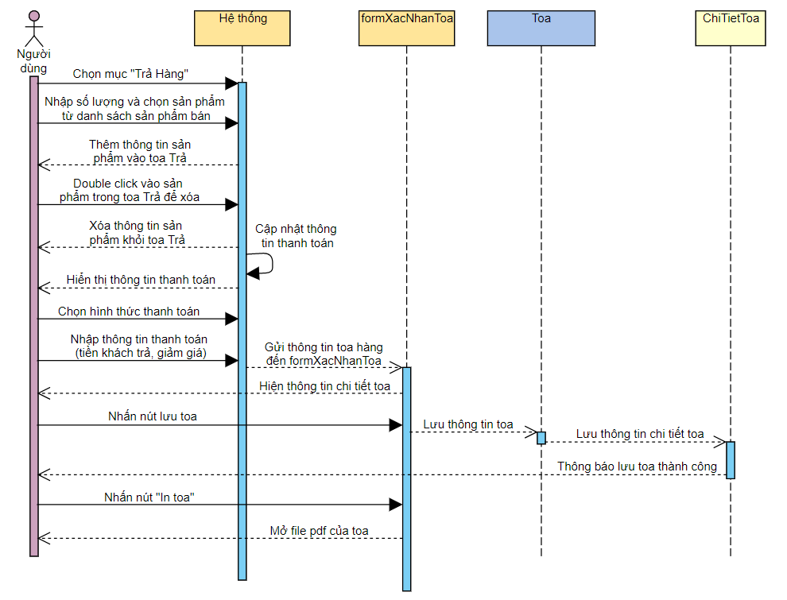

Hình 3.3.15 Mô hình sequence Trả hàng

3.3.16 Mô hình sequence Quản lý phiếu nhập

3.3.16.1 Mô hình sequence In phiếu nhập

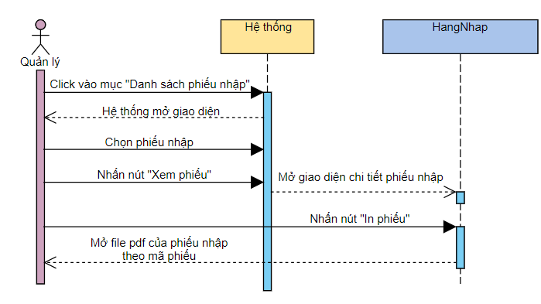

Hình 3.3.16.1 Mô hình sequence In phiếu nhập

3.3.16.2 Mô hình sequence Lưu phiếu nhập

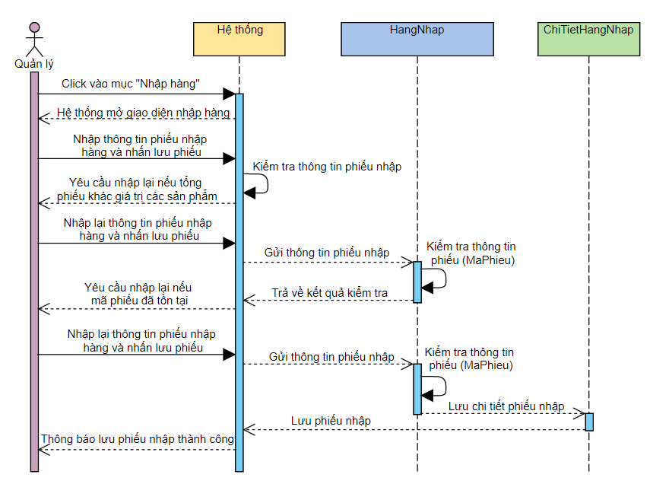

Hình 3.3.16.2 Mô hình sequence Lưu phiếu nhập

3.3.16.3 Mô hình sequence Xoá phiếu nhập

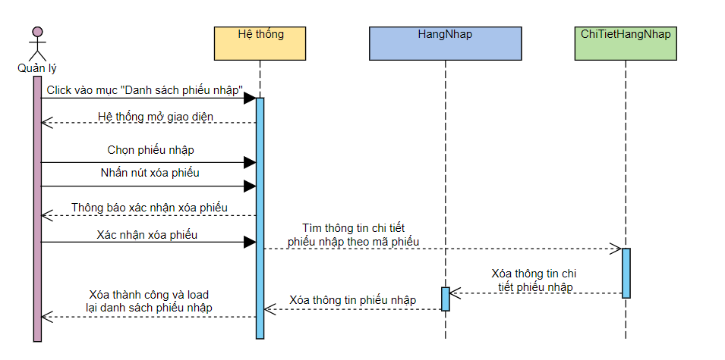

Hình 3.3.16.3 Mô hình sequence Xoá phiếu nhập

3.4 Mô hình activity

3.4.1 Mô hình activity Đăng nhập

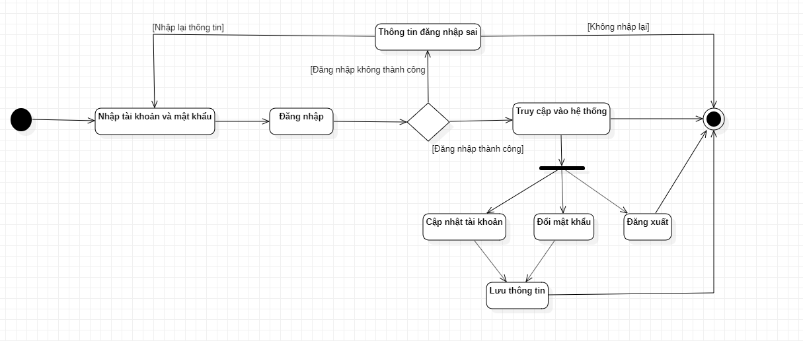

Hình 3.4.1 Mô hình activity Đăng nhập

3.4.2 Mô hình activity Quản lý danh sách khách hàng

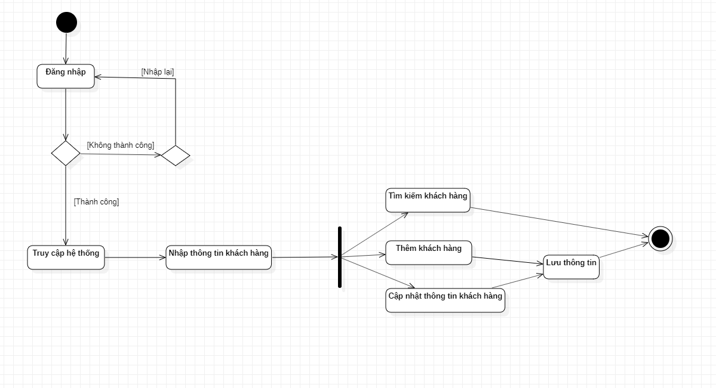

Hình 3.4.2 Mô hình activity Quản lý danh sách khách hàng

3.4.3 Mô hình activity Quản lý lương nhân viên

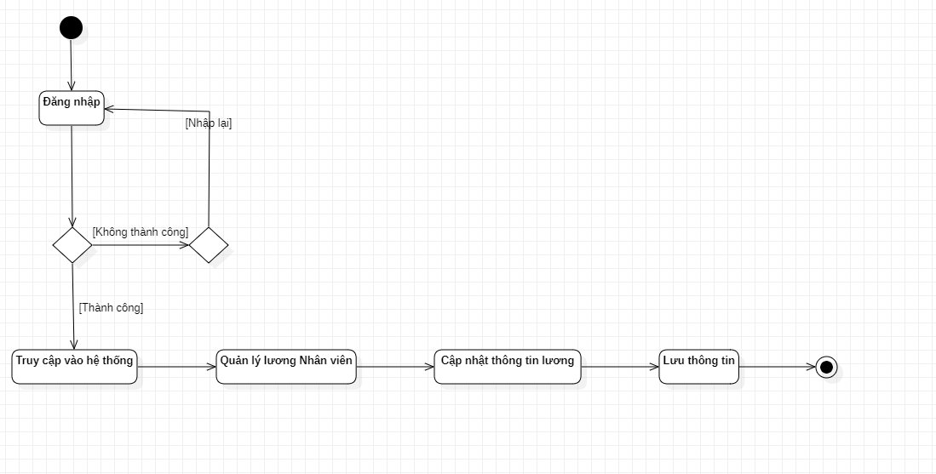

Hình 3.4.3 Mô hình activity Quản lý lương nhân viên

3.4.4 Mô hình activity Quản lý Danh thu

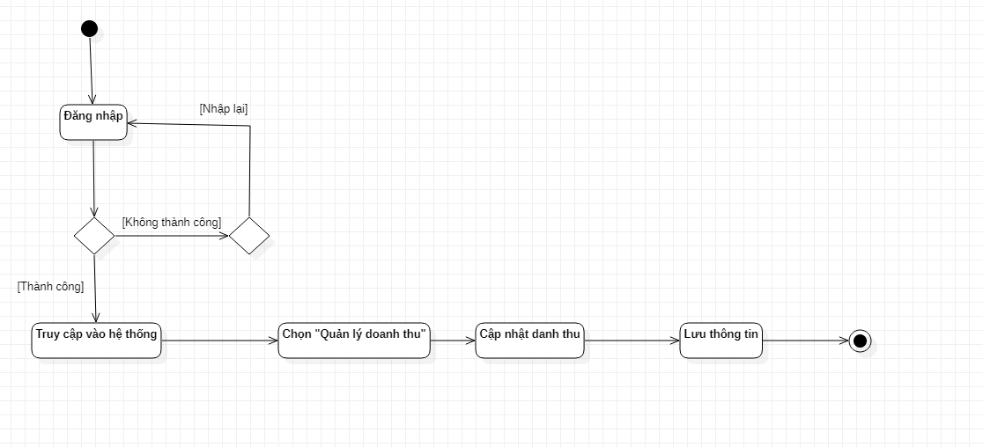

Hình 3.4.4 Mô hình activity Quản lý Danh thu

3.4.5 Mô hình activity Quản lý hàng nhập

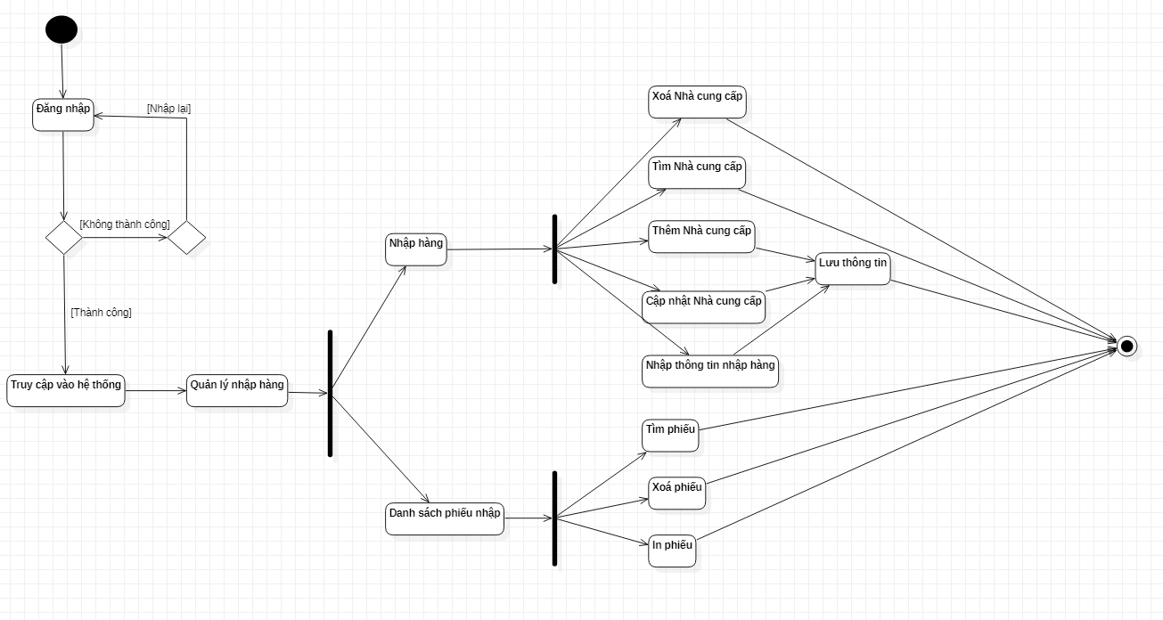

Hình 3.4.5 Mô hình activity Quản lý hàng nhập

3.4.6 Mô hình activity Quản lý tài khoản

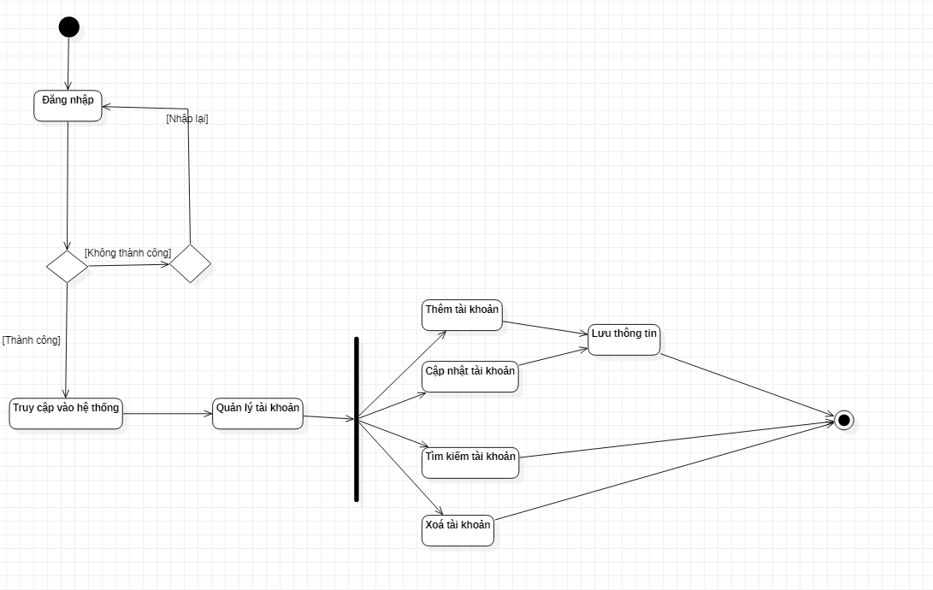

Hình 3.4.6 Mô hình activity Quản lý tài khoản

3.4.7 Mô hình activity Quản lý sàn phẩm

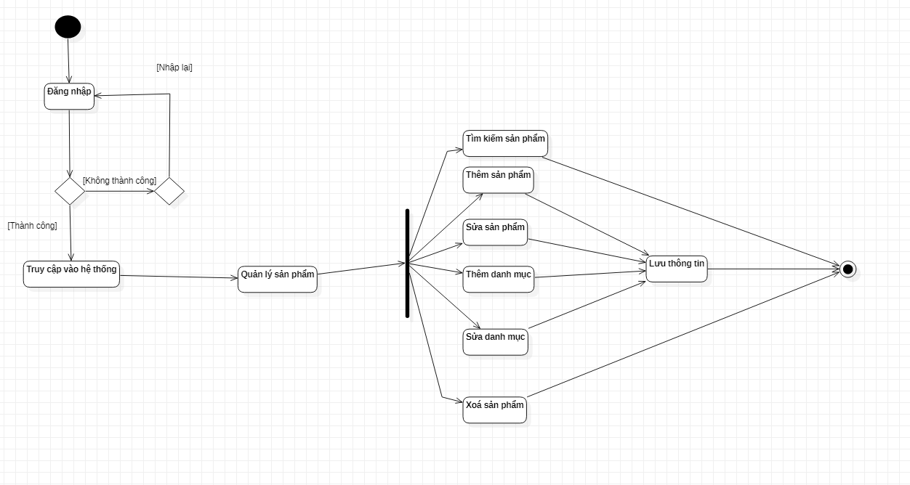

Hình 3.4.7 Mô hình activity Quản lý sàn phẩm

3.4.8 Mô hình activity Quản lý Toa

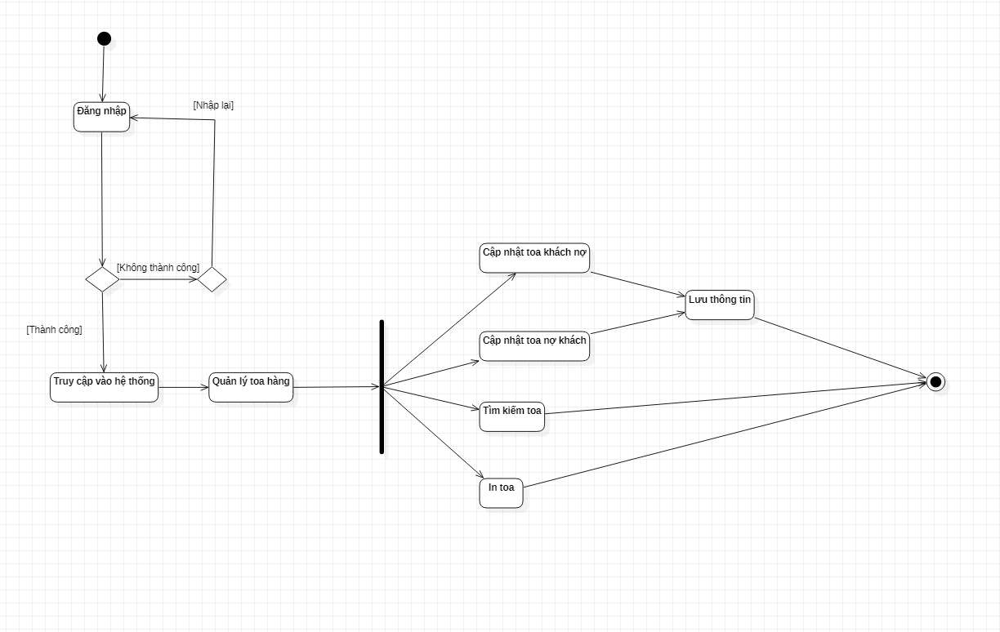

Hình 3.4.8 Mô hình activity Quản lý Toa

3.4.9 Tạo toa

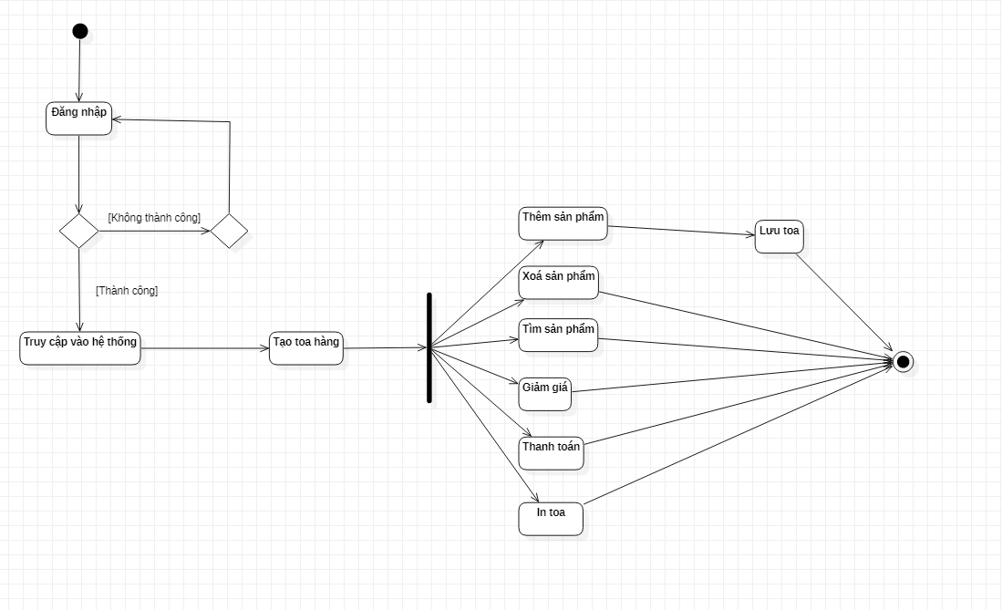

Hình 3.4.9 Tạo toa

CHƯƠNG 4 – THIẾT KẾ GIAO DIỆN

4.1 Giao diện chung:

4.1.1 Giao diện form ‘ĐĂNG NHẬP’:

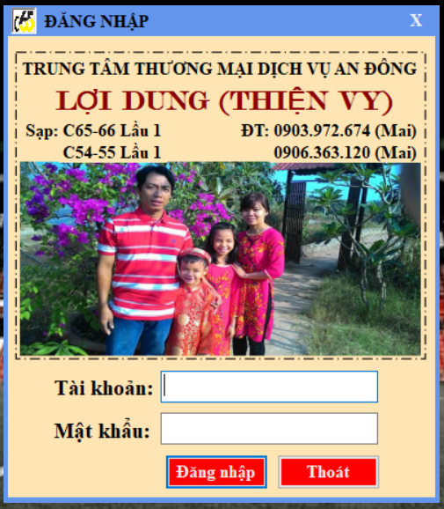

Hình 4.1.1: Giao diện form ‘ĐĂNG NHẬP’.

4.1.2 Giao diện form ‘BÁN HÀNG’:

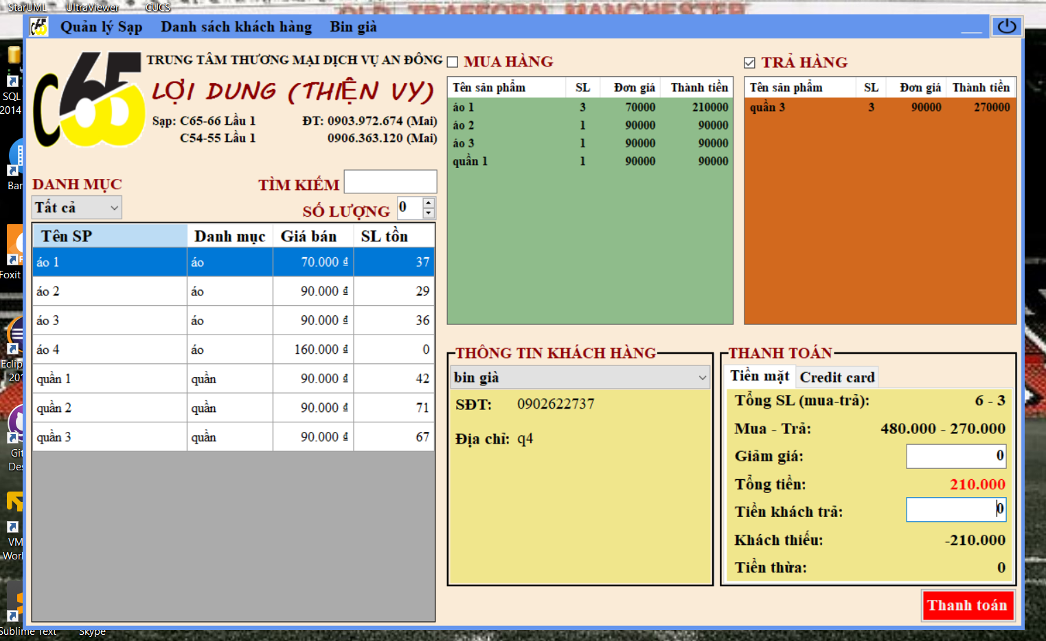

Hình 4.1.2: Giao diện form ‘BÁN HÀNG’.

4.4.3 Giao diện form ‘XÁC NHẬN THANH TOÁN’:

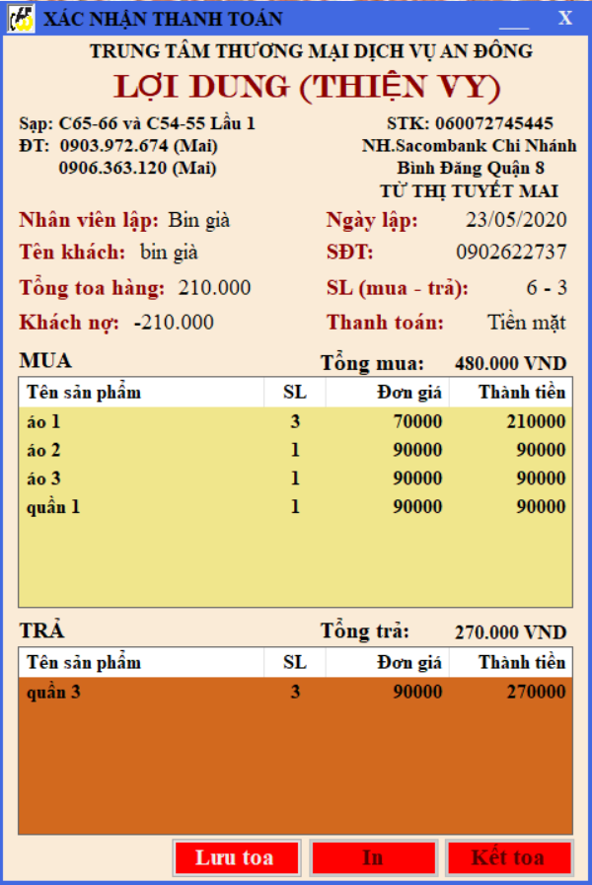

Hình 4.1.3: Giao diện form ‘XÁC NHẬN THANH TOÁN’.

4.1.4 Toa hàng khi xuất ra file .pdf :

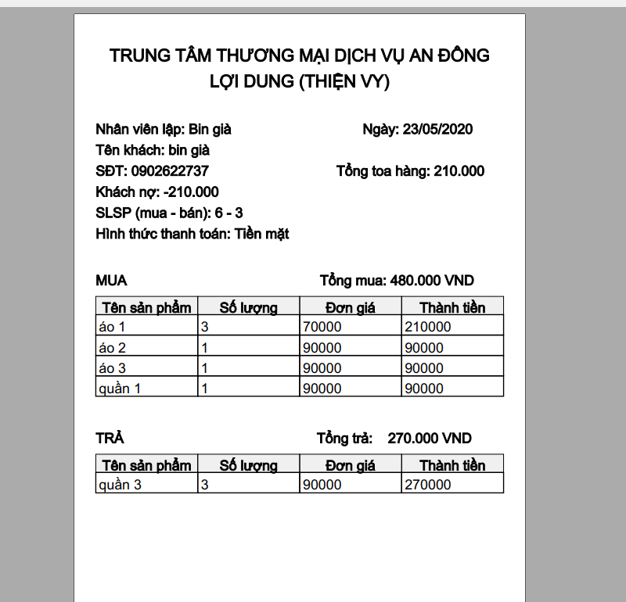

Hình 4.1.4: Giao diện toa hàng khi xuất ra file .pdf.

4.1.5 Giao diện form ‘THÔNG TIN TÀI KHOẢN’:

4.1.5.1 Giao diện tab ‘Thông tin tài khoản’:

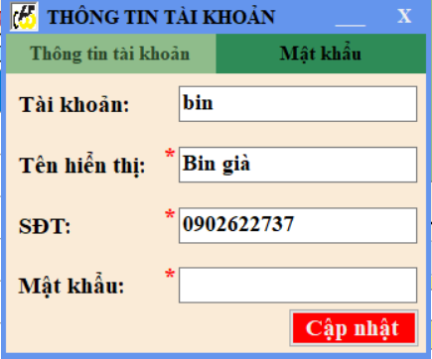

Hình 4.1.5.1: Giao diện tab ‘Thông tin tài khoản’.

4.1.5.2 Giao diện tab ‘Đổi mật khẩu’:

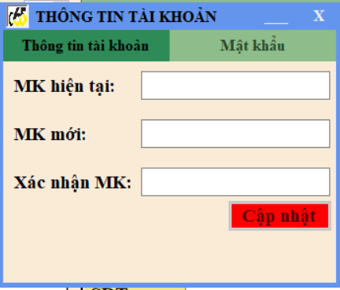

Hình 4.1.5.2: Giao diện tab ‘Đổi mật khẩu’.

4.1.6 Giao diện form ‘DANH SÁCH KHÁCH HÀNG’:

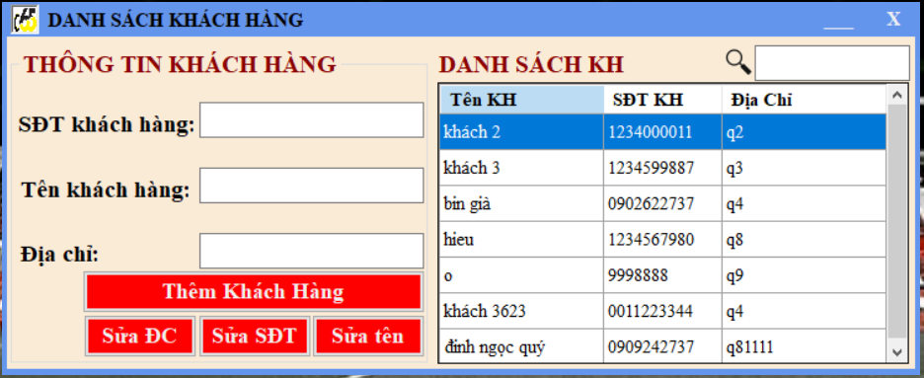

Hình 4.1.6: Giao diện form ‘DANH SÁCH KHÁCH HÀNG’.

4.2 Giao diện các chức năng của quản lý:

4.2.1 Giao diện form ‘QUẢN LÝ TOA HÀNG’ :

4.2.1.1 Giao diện tab ‘Danh sách toa’:

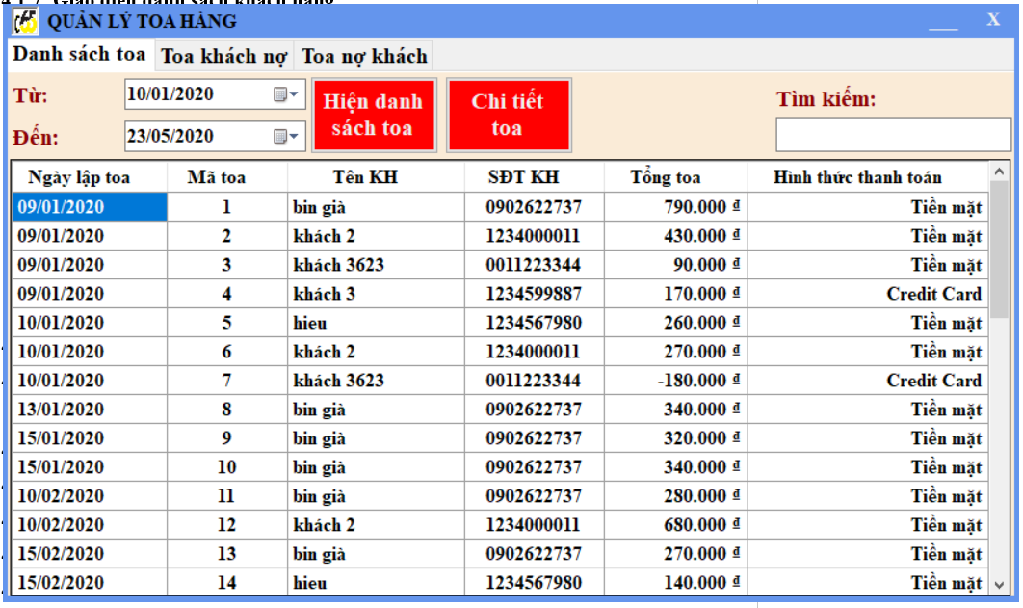

Hình 4.2.1.1 : Giao diện tab ‘Danh sách toa’.

4.2.1.2 Giao diện tab ‘Toa khách nợ’:

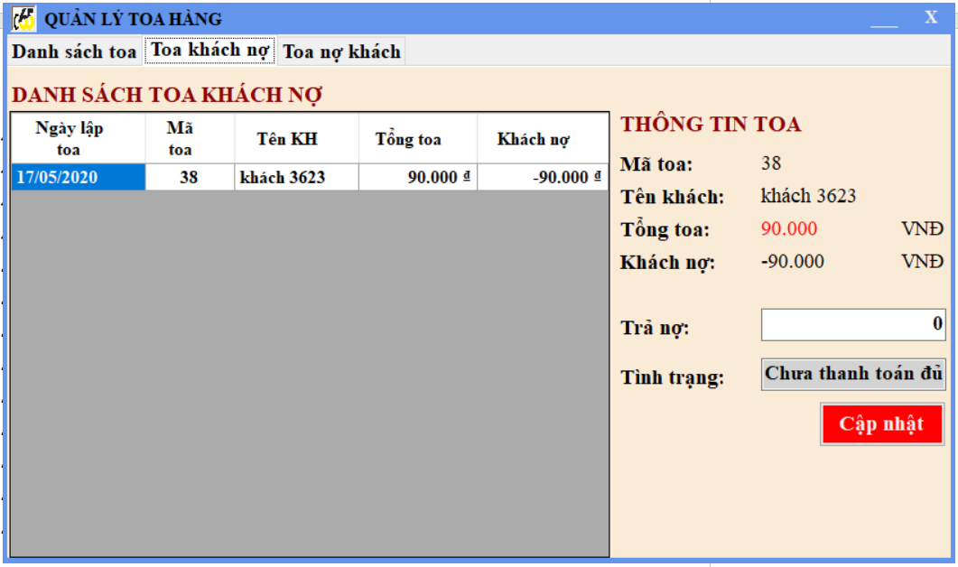

Hình 4.2.1.2 : Giao diện tab ‘Toa khách nợ’.

4.2.1.3 Giao diện tab ‘Toa nợ khách’:

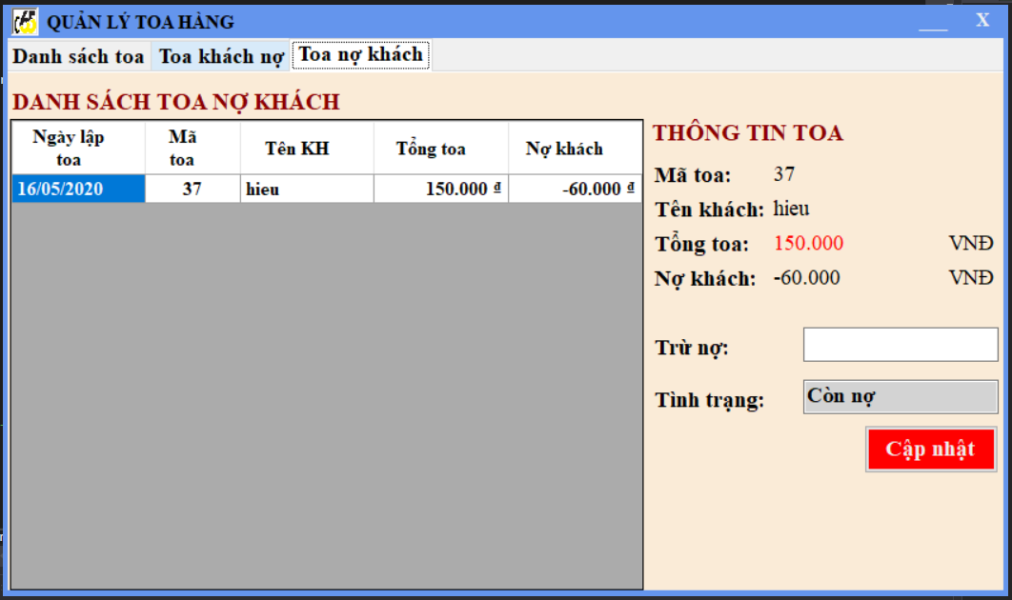

Hình 4.2.1.3 : Giao diện tab ‘Toa nợ khách’.

4.2.1.4 Giao diện “CHI TIẾT TOA HÀNG:

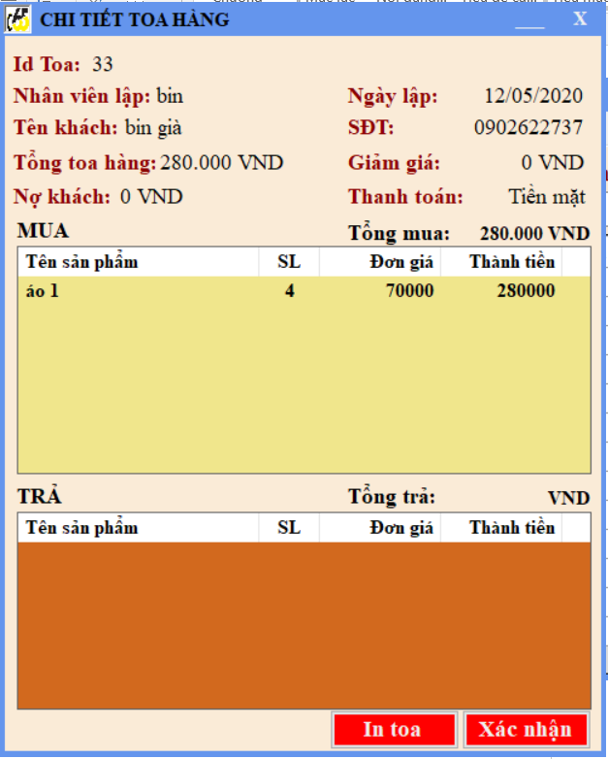

Hình 4.2.1.4 : Giao diện ‘CHI TIẾT TOA HÀNG’.

4.2.2 Giao diện form ‘QUẢN LÝ TÀI KHOẢN VÀ SẢN PHẨM’:

4.2.2.1 Giao diện tab ‘Danh sách tài khoản’:

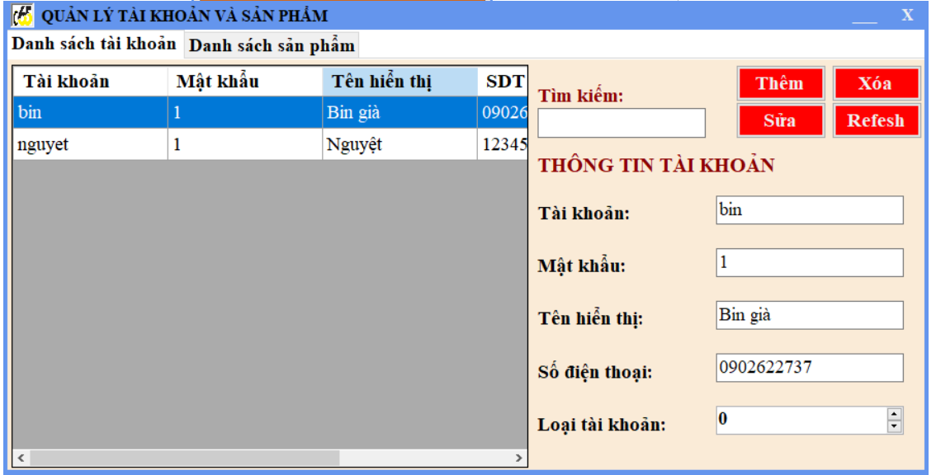

Hình 4.2.2.1 : Giao ‘Danh sách tài khoản’.

4.2.2.3 Giao diện tab ‘Danh sách sản phẩm’:

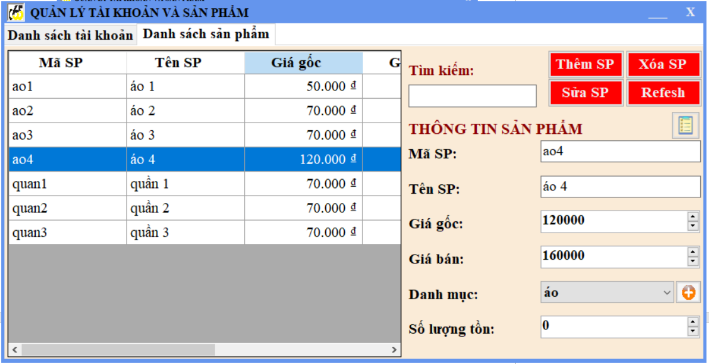

Hình 4.2.2.2 : Giao ‘Danh sách sản phẩm’.

4.2.3 Giao diện form ‘DANH MỤC’:

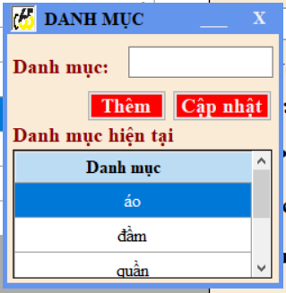

Hình 4.2.3 : Giao diện form ‘DANH MỤC’.

4.2.4 Giao diện form ‘NHẬP HÀNG’:

4.2.4.1 Giao diện tab ‘Nhập hàng’:

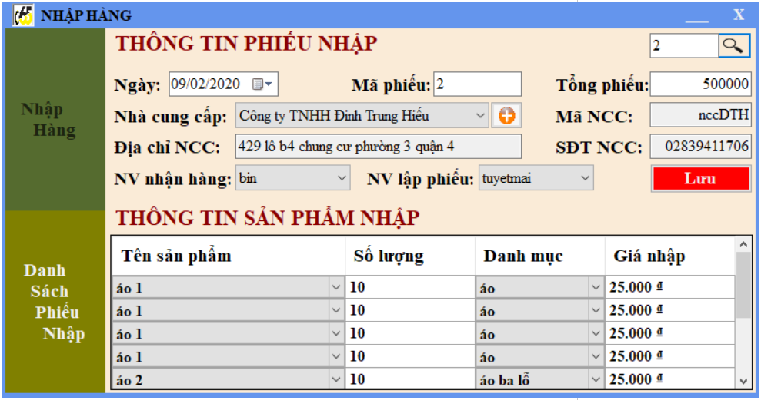

Hình 4.2.4.1 : Giao diện tab ‘Nhập hàng’.

4.2.4.2 Giao diện tab ‘Nhập hàng’:

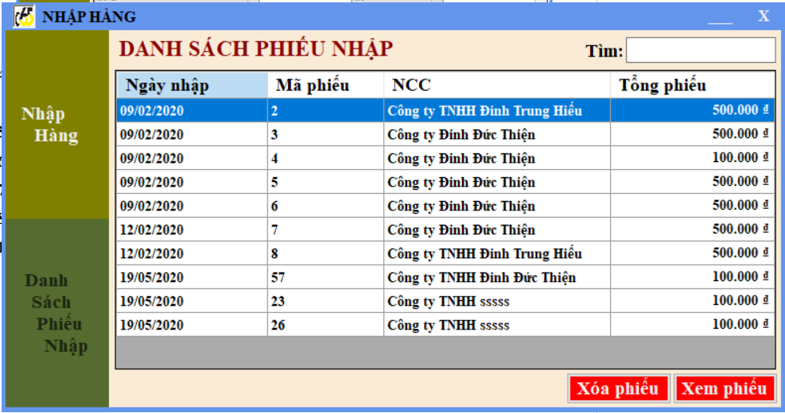

Hình 4.2.4.2 : Giao diện tab ‘Danh sách phiếu nhập’.

4.2.4.3 Giao diện form ‘CHI TIẾT PHIẾU NHẬP’:

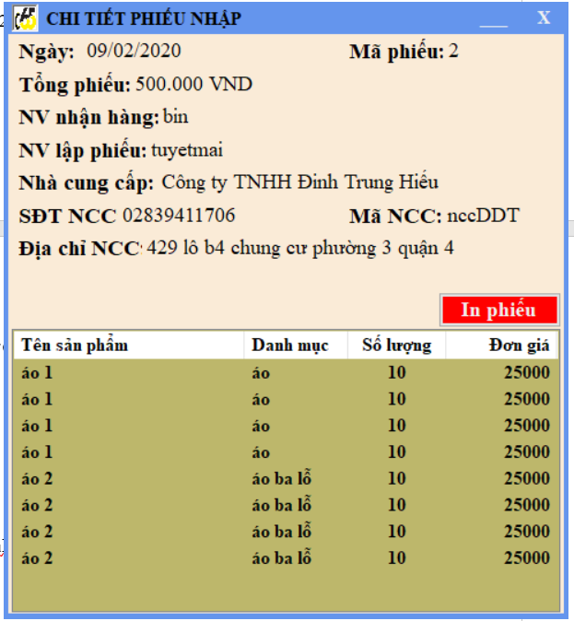

Hình 4.2.4.3 : Giao diện form ‘CHI TIẾT PHIẾU NHẬP’.

4.2.4.4 Giao diện form ‘DANH MỤC NCC':

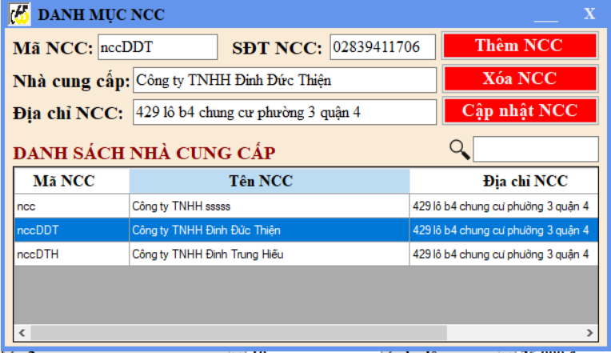

Hình 4.2.4.4 : Giao diện form ‘DANH MỤC NCC’.

4.2.5 Giao diện form ‘QUẢN LÝ LƯƠNG NHÂN VIÊN’

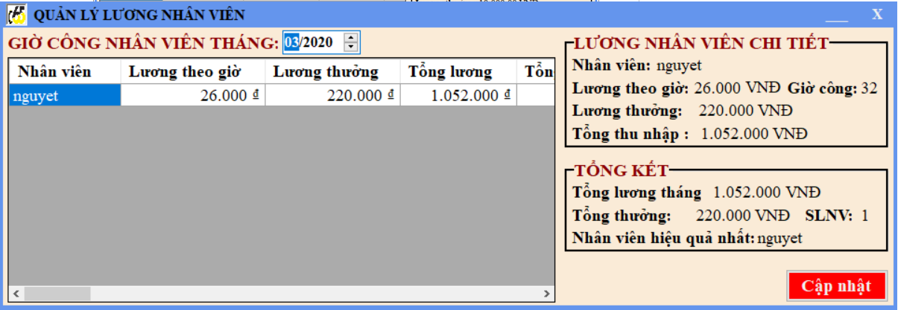

Hình 4.2.5 : Giao diện form ‘QUẢN LÝ LƯƠNG NHÂN VIÊN’.

4.2.6 Giao diện form ‘QUẢN LÝ DOANH THU’

4.2.6.1 Giao diện tab ‘Doanh thu trong ngày’:

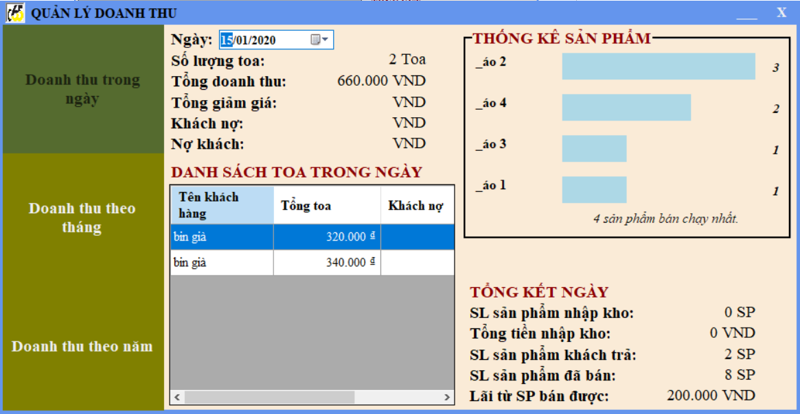

Hình 4.2.6.1 : Giao diện tab ‘Doanh thu trong ngày’.

4.2.6.2 Giao diện tab ‘Doanh thu theo tháng’:

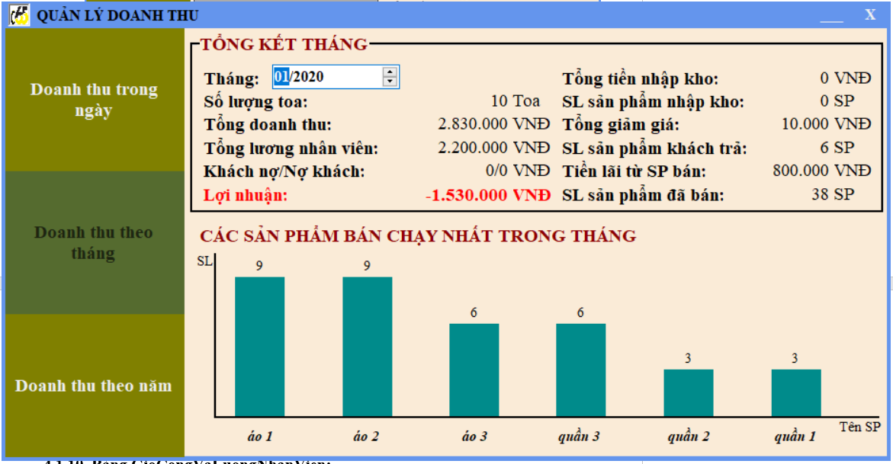

Hình 4.2.6.2 : Giao diện tab ‘Doanh thu theo tháng’.

4.2.6.3 Giao diện tab ‘Doanh thu theo tháng’:

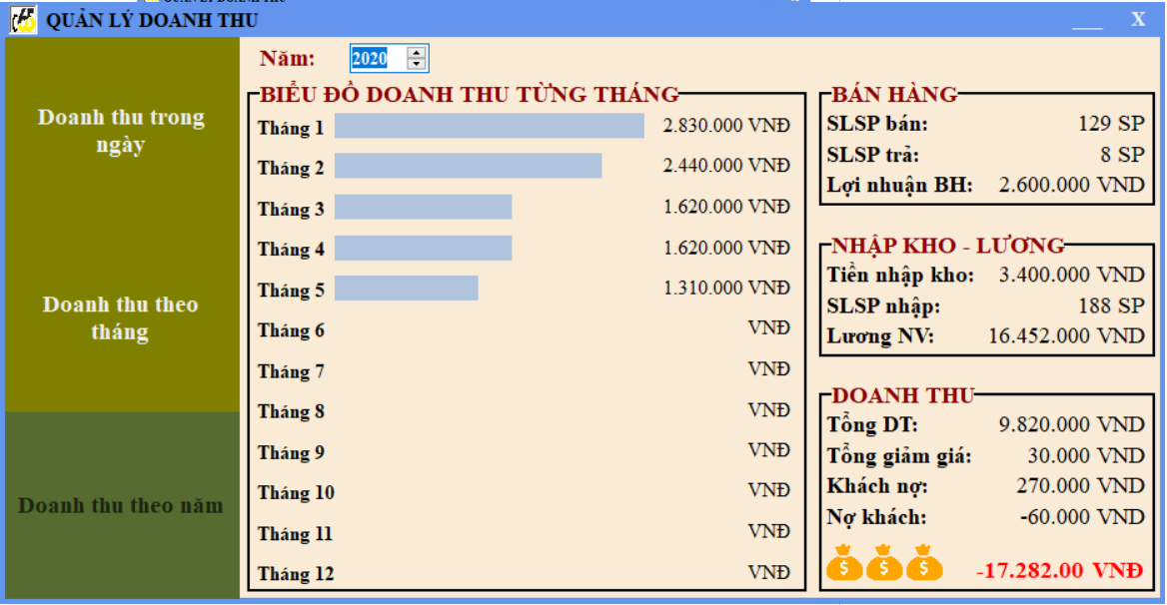

Hình 4.2.6.3 : Giao diện tab ‘Doanh thu theo năm’.

CHƯƠNG 5 – HIỆN THỰC HỆ THỐNG

5.1 Một số phần code chính:

5.1.1 Code thực hiện việc thêm các sản phẩm vào toa theo yêu cầu khách:

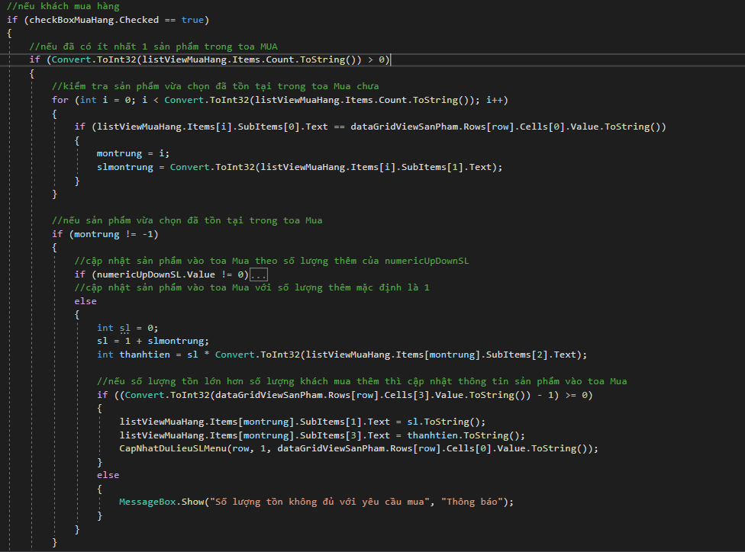

Hình 5.1.1: Giao diện tab ‘Doanh thu theo năm’.

5.1.2 Code thực hiện việc lưu toa thành file pdf:

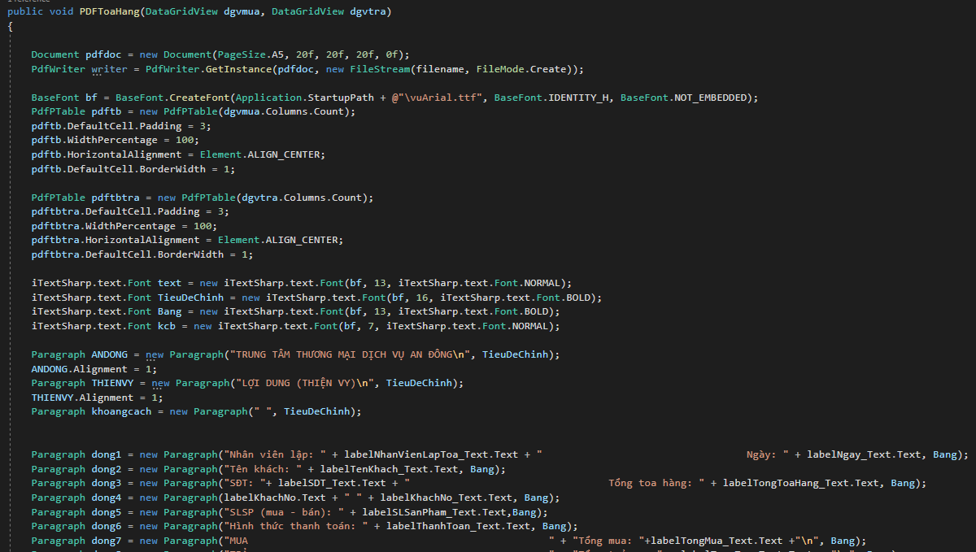

Hình 5.1.2.1: Giao diện tab ‘Doanh thu theo năm’.

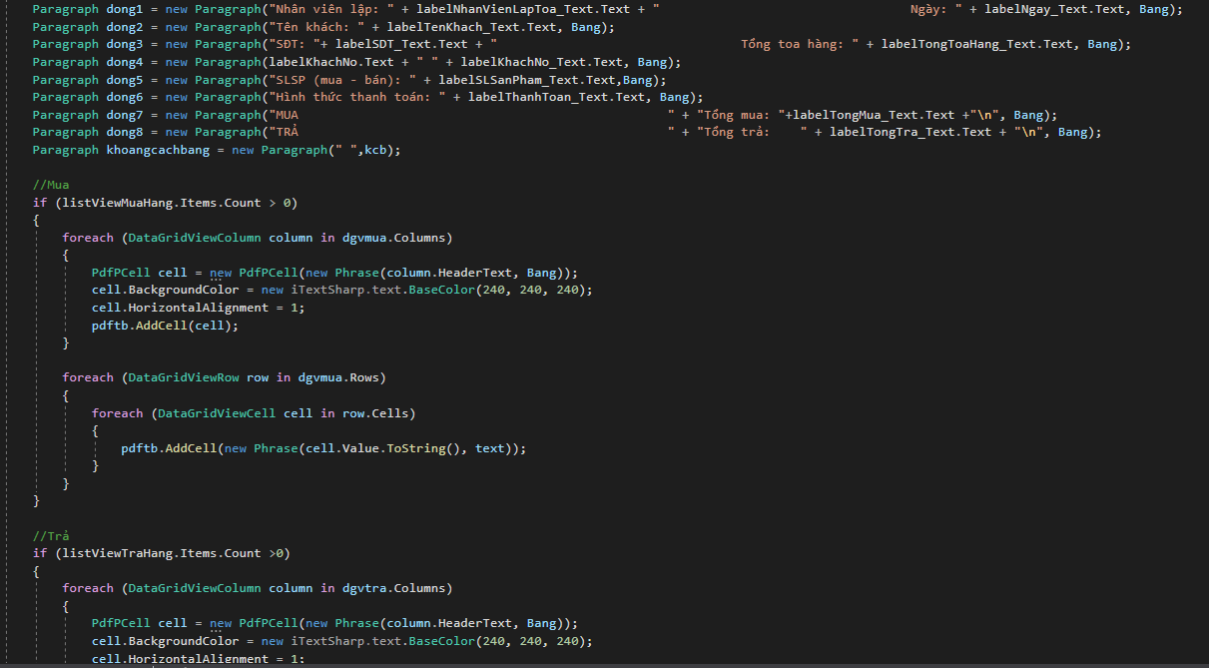

Hình 5.1.2.2: Giao diện tab ‘Doanh thu theo năm’.

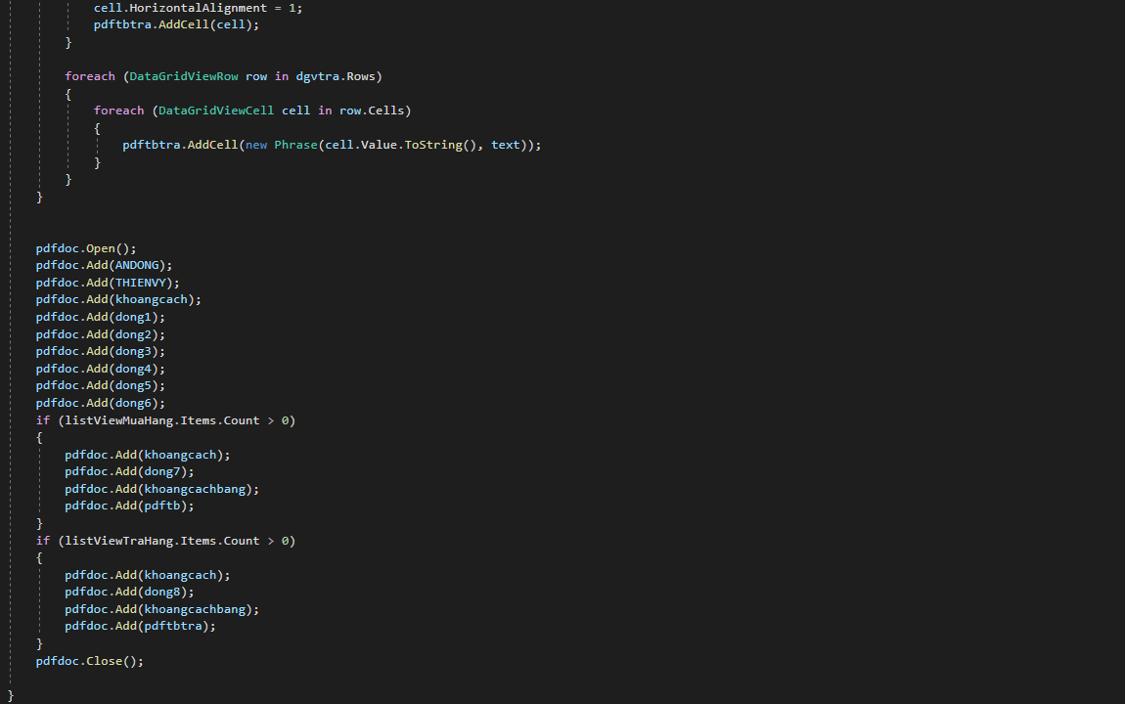

Hình 5.1.2.3: Giao diện tab ‘Doanh thu theo năm’.

5.1.3 Code điều chỉnh biểu đồ thống kê theo dữ liệu doanh thu trong ngày:

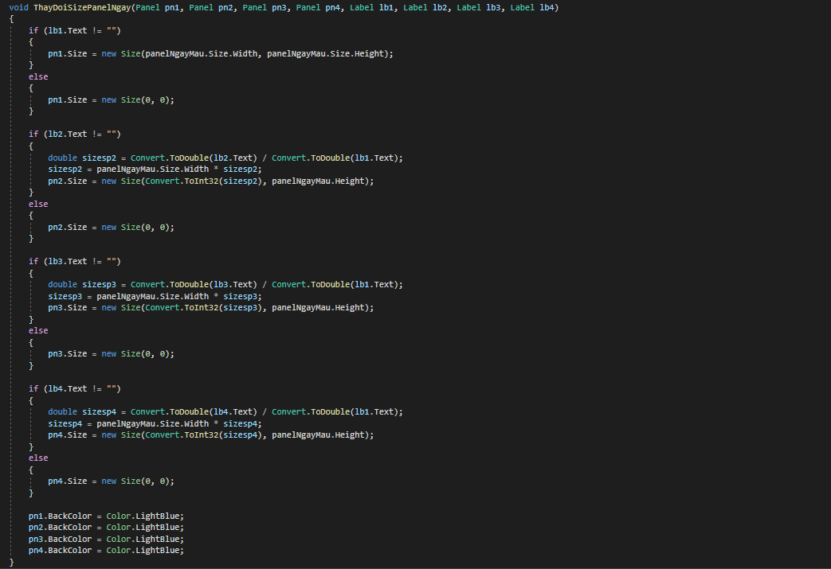

Hình 5.1.3: Giao diện tab ‘Doanh thu theo năm’.

5.2 Link demo thực tế phần mềm:

Phần 1: <https://youtu.be/K3BAtYaSYvw>

Phần 2: <https://youtu.be/S8h9ZTAXUMo>

Phần 3: <https://www.youtube.com/watch?v=JyAqxD-FXVw>

CHƯƠNG 6 – KẾT LUẬN

6.1 Ưu điểm của phần mềm:

* Lưu trữ khối lượng lớn thông tin hợp lý giảm ghi chép lưu trữ file giấy.
* Cập nhật dữ liệu nhanh chóng.
* Tìm kiếm thông tin dễ dàng.
* In hóa đơn bán hàng.
* Có khả năng lưu trữ thông tin lâu dài, đảm bảo tìm kiếm nhanh các dữ liệu khi cần thiết.
* Thống kê doanh thu cụ thể theo thời gian giúp quản lý dễ theo dõi tình hình buôn bán của sạp.
* Phân quyền.
* Báo cáo.
* Tính Tiền.

6.2 Điểm hạn chế của phần mềm:

* Phần mềm hiện tại chỉ có thể sử dụng trên máy tính, chưa thể chạy trên mobile.
* Phần mềm chứa dữ liệu ở 1 chi nhánh, chưa thể kết nối nhiều nơi nếu mở rộng.
* Độ bảo mật chưa cao.

Tài liệu tham khảo

<https://timoday.edu.vn/xay-dung-chuong-trinh-quan-ly-ban-hang-bang-c/>

<https://megacode.vn/files/view/code-quan-ly-ban-hang-bang-c-1904.html>

<https://www.khosinhvien.net/2019/08/code-quan-ly-ban-hang-c.html>